深圳市物业管理信息平台操作手册
（社区工作站经办人篇）

目录
一、 身份绑定 3
二、 物管平台PC端登录方式 8
三、 权限管理 10
四、 信用信息 15
五、 项目管理 17
六、 物业服务评价 19
七、 安全检查 30
八、 平安建设 32
九、 信息公开 33
十、 备案情况 34
十一、 业主决策情况 35
十二、 通知发布 36
十三、 电子投票 40
十四、 宣传培训 41
十五、 车位信息 42
十六、 街道社区评价 44
十七、 从业人员信息 46
十八、 待办事项 47
十九、 小区气象公告栏 49

身份绑定
社区工作站经办人登录前需社区工作站相关负责人预设账号。
1、用户关注“深圳市住房和建设局”微信公众号之后，点击进入主界面。主界面主要包含“信息公开”、“业务办理”和“政民互动”三个功能模块，如下图所示：
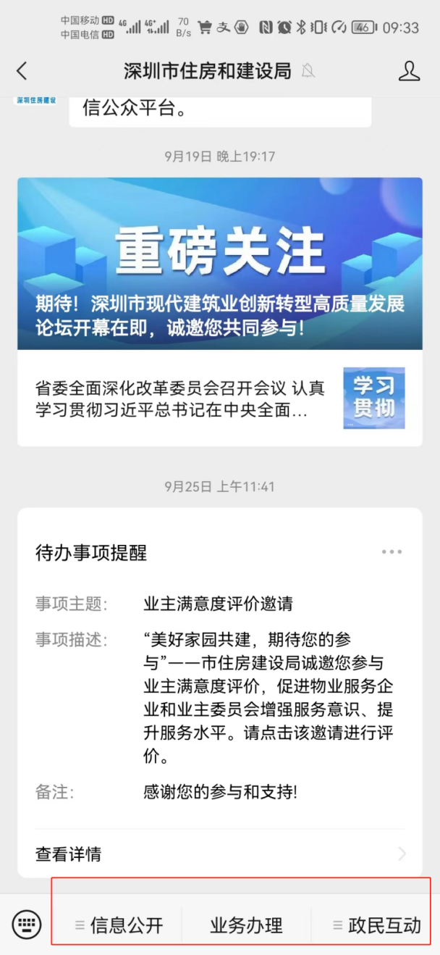
1.1、点击“业务办理”，进入服务大厅，再点击“物业”进入物业相关模块，主要包含三个功能模块“我的小区”“信息公开”和“互动交流”。“我的小区”主要包含“物业服务”、“业主评价”、“业主身份绑定”和“被委托人认证”，如下图所示:
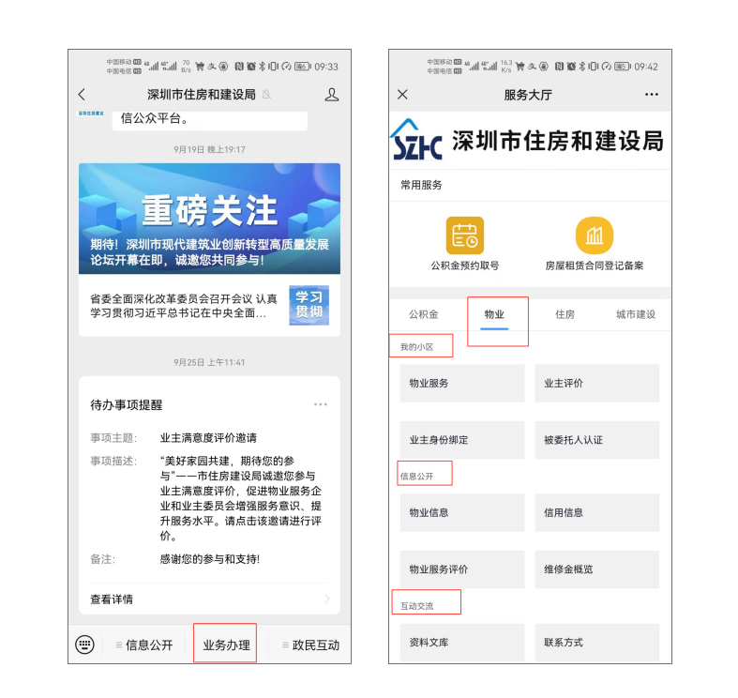
2、首次点击“物业服务”菜单后，进入身份认证页面，如下图所示：
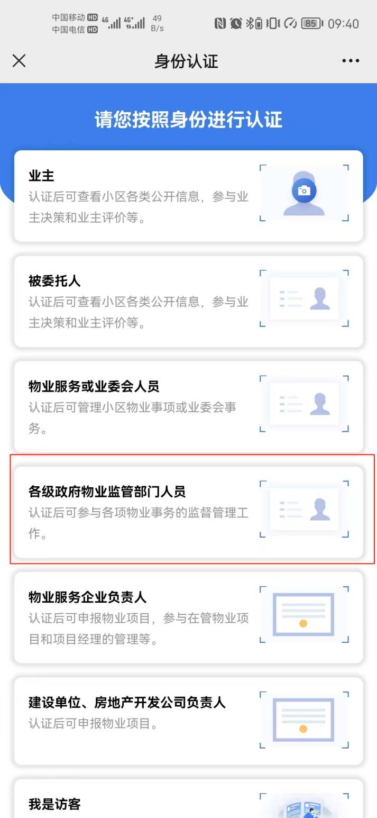

3、点击“各级政府物业监管部门人员”入口，在身份认证页面填写“姓名”、“手机号码”等信息并输入获取的短信验证码，确认无误后点击“提交信息”，如下图所示：

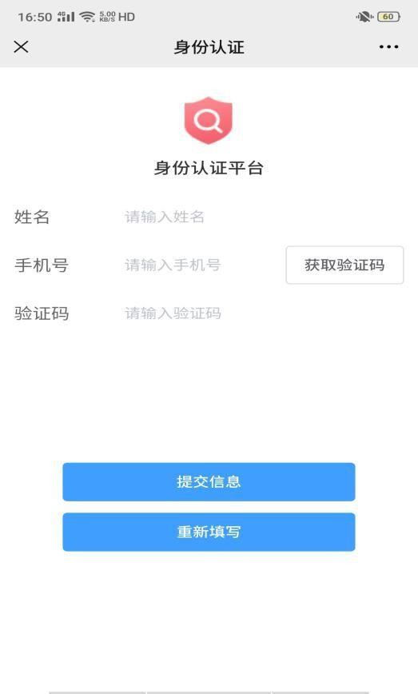
4、身份认证完成后，顺利进入“物业服务”页面。可查看本账号拥有的权限，部分模块的权限需要街道办相关负责人赋权，如下图所示：
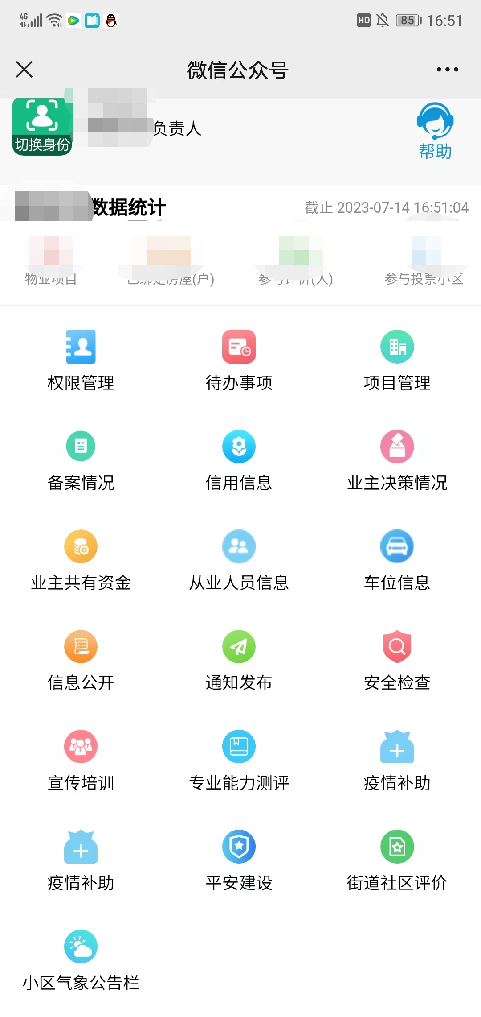

物管平台PC端登录方式
1、在电脑浏览器打开深圳市住房和建设局-物业管理服务-物业管理信息平台-个人登录，如下图所示：
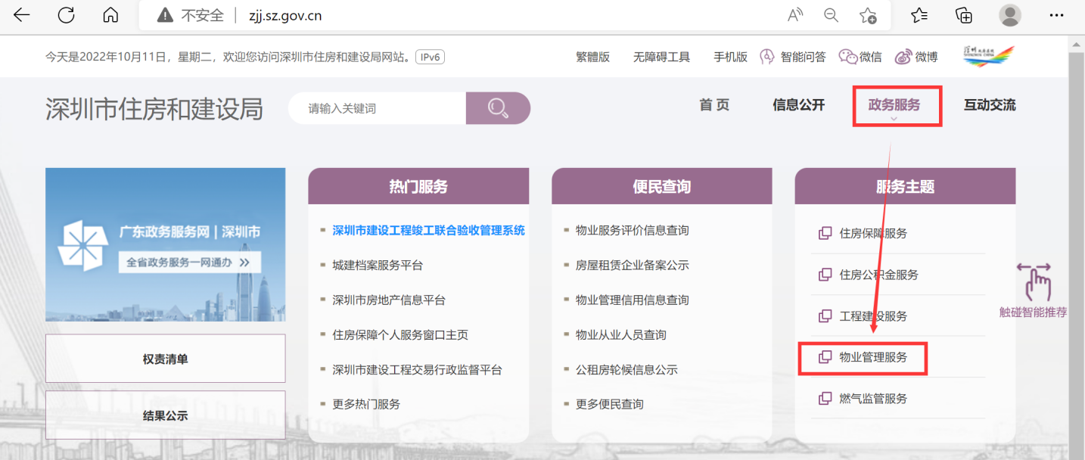
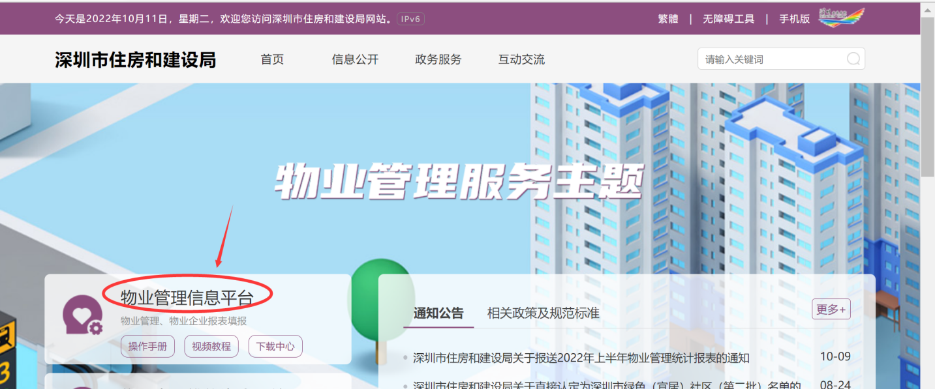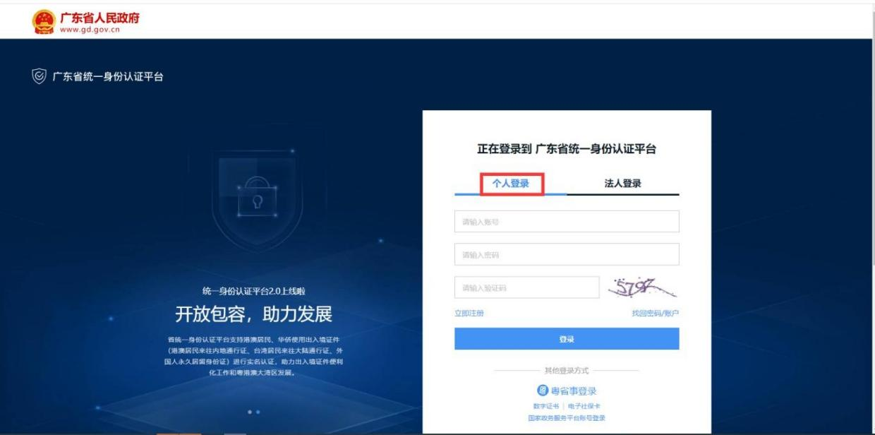
2、登录成功后，在右上方的功能快捷入口有“微信决策管理”、“信息综合查询”、“车位信息统计”、“从业人员信息”、“项目统计模块”、“物业区域管理”等功能按钮。如下图所示：
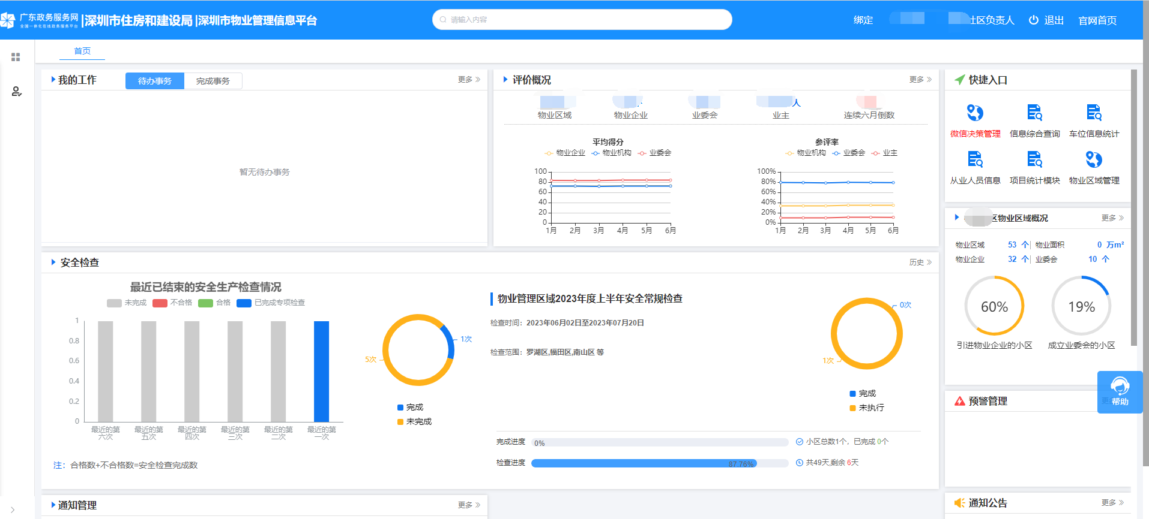

权限管理
点击权限管理，进入权限管理菜单。可查看该社区的经办人员账号，如下图所示：
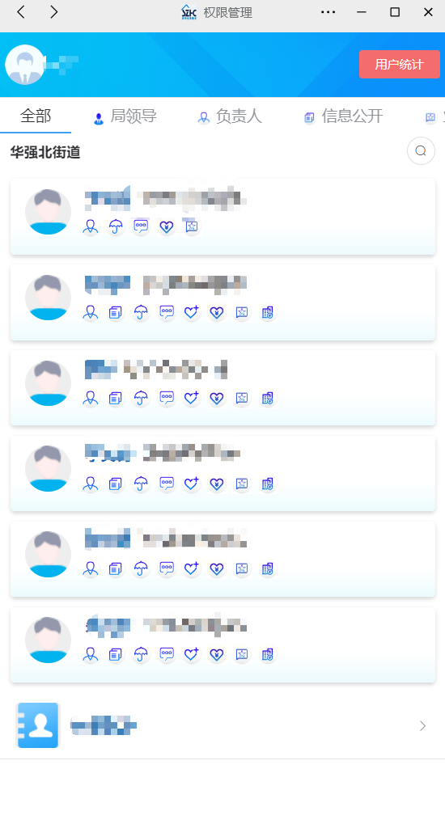
点击“头像”可以查看某一位经办人员的相关信息，如下图所示：
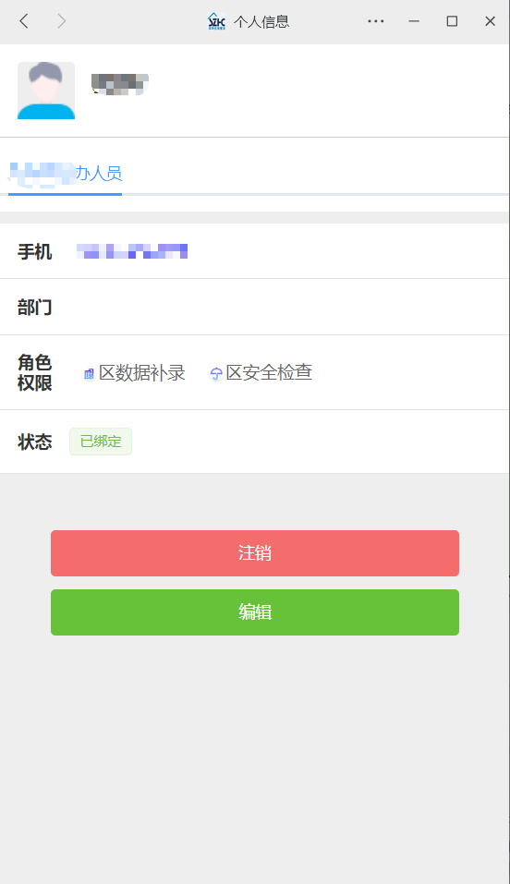
点击页面搜索栏，可以直接输入人员姓名进行搜索，如下图所示：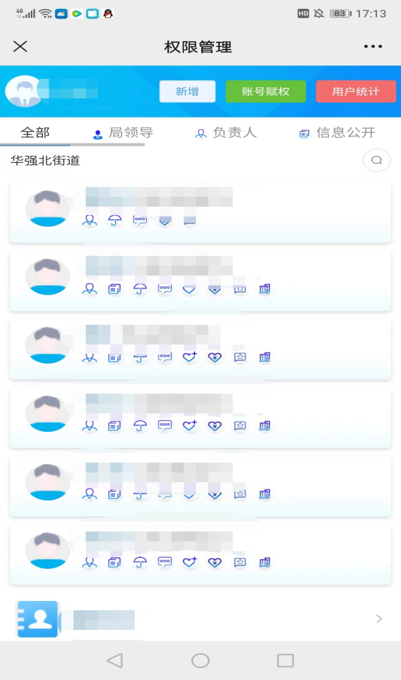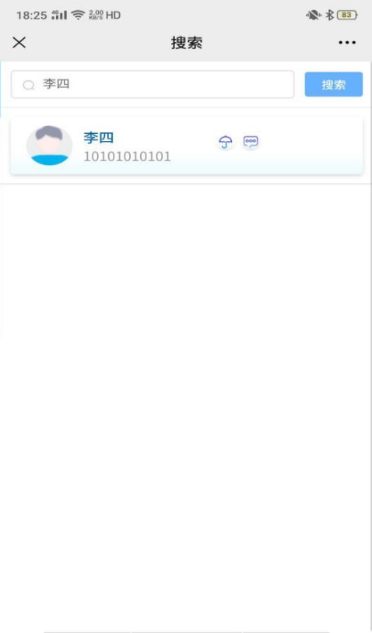
点击用户统计可以查看该社区用户绑定情况及发送“催绑”功能，提示催绑消息发送成功即可，如下图所示：
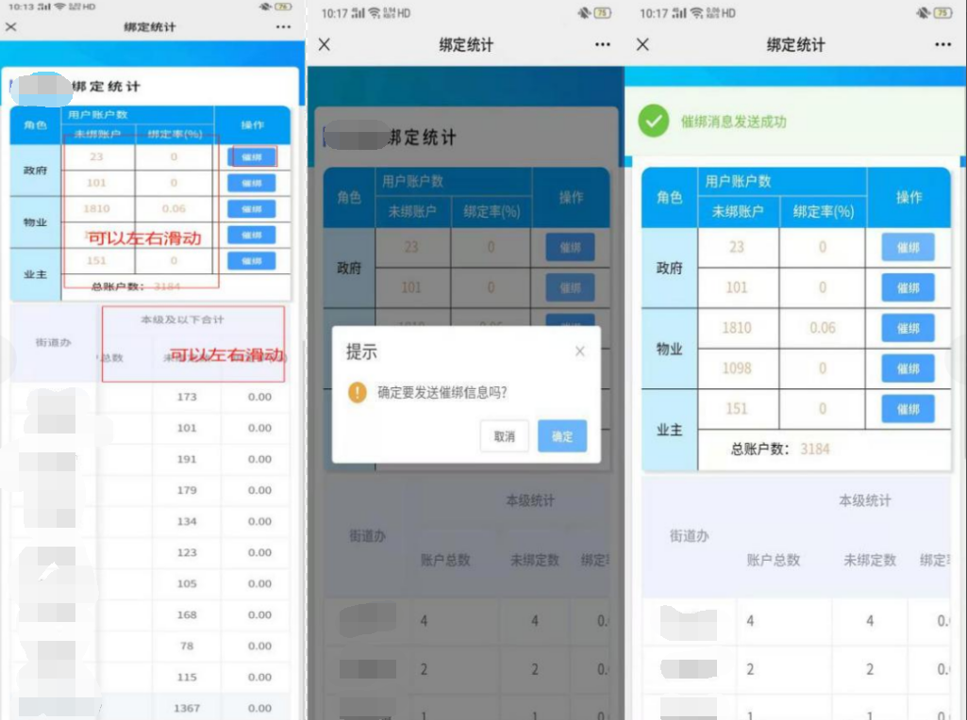
点击“全部单位”数据可查看该角色下类别的全部单位；点击“未开设单位”数据相关数据；点击“账户总数”数据可查看该角色下类别的账户绑定情况。如下图所示：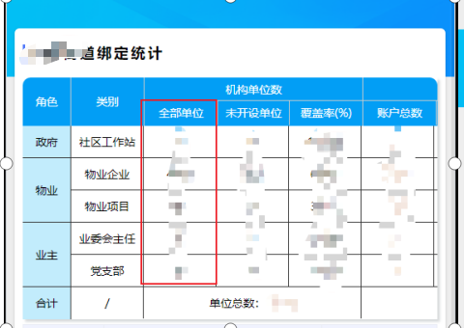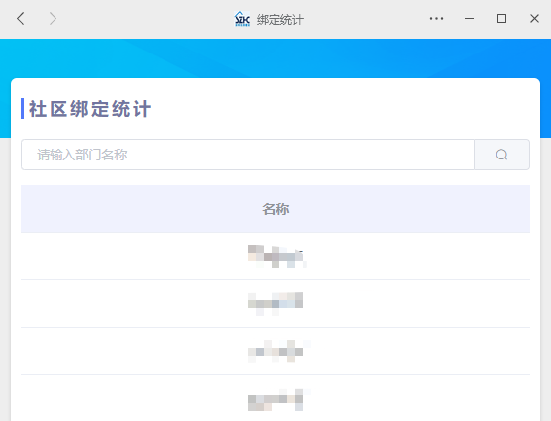
（全部单位点击详情）

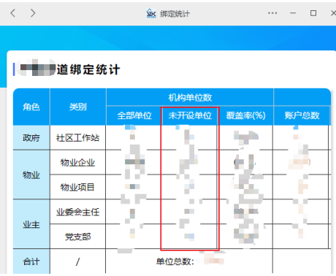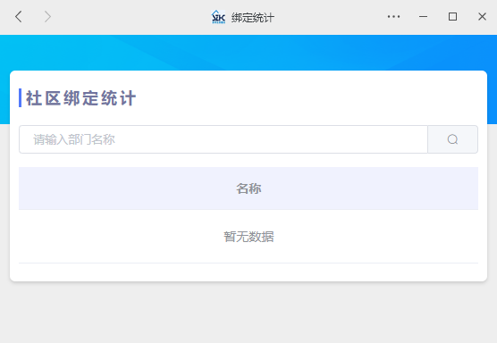
（未开设单位点击详情）
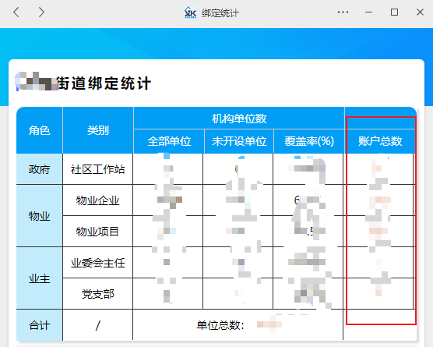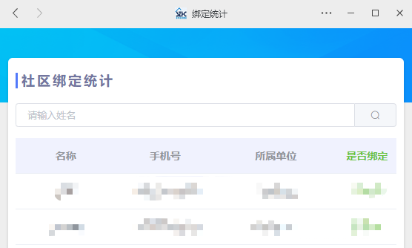
（账号总数点击详情）
解除绑定：
点击“头像”可以对自身账号进行解除绑定、注销和编辑，如下图所示：
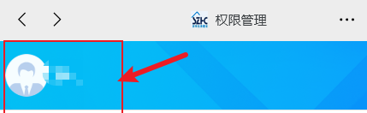
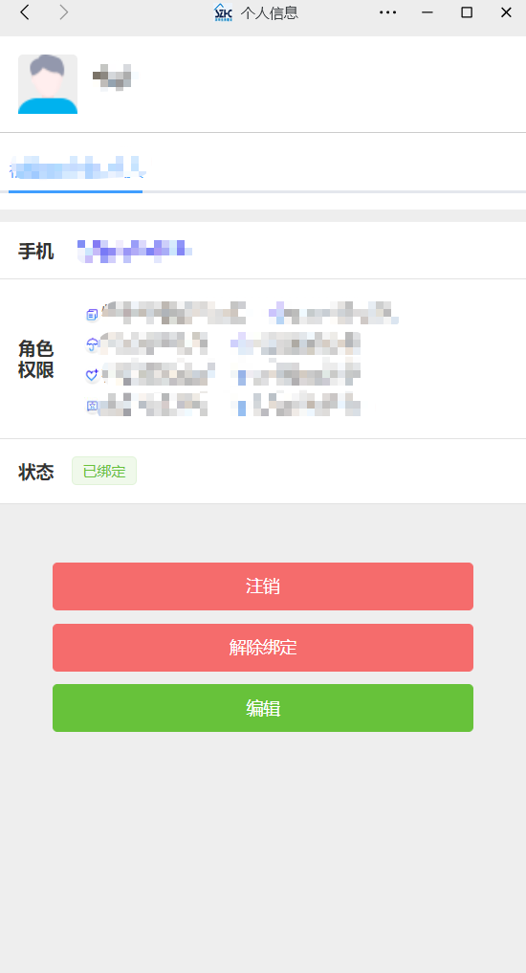

信用信息
点击信用信息，可查看“物业企业”、“项目负责人”、“业委会主任”、“业主”、“业委会执行秘书”和“业主监事（会）”的基本信息、良好信息和不良信息，如下图所示：
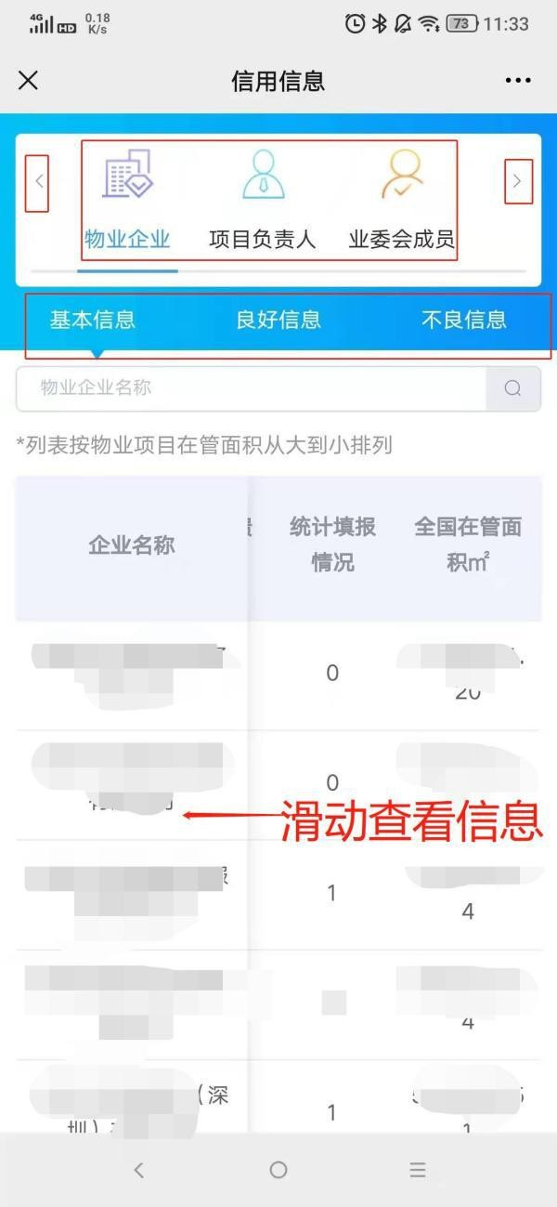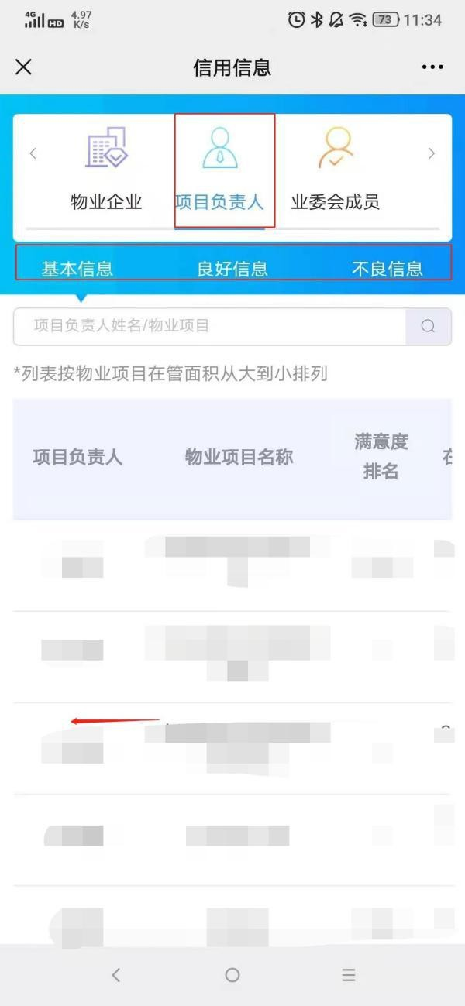

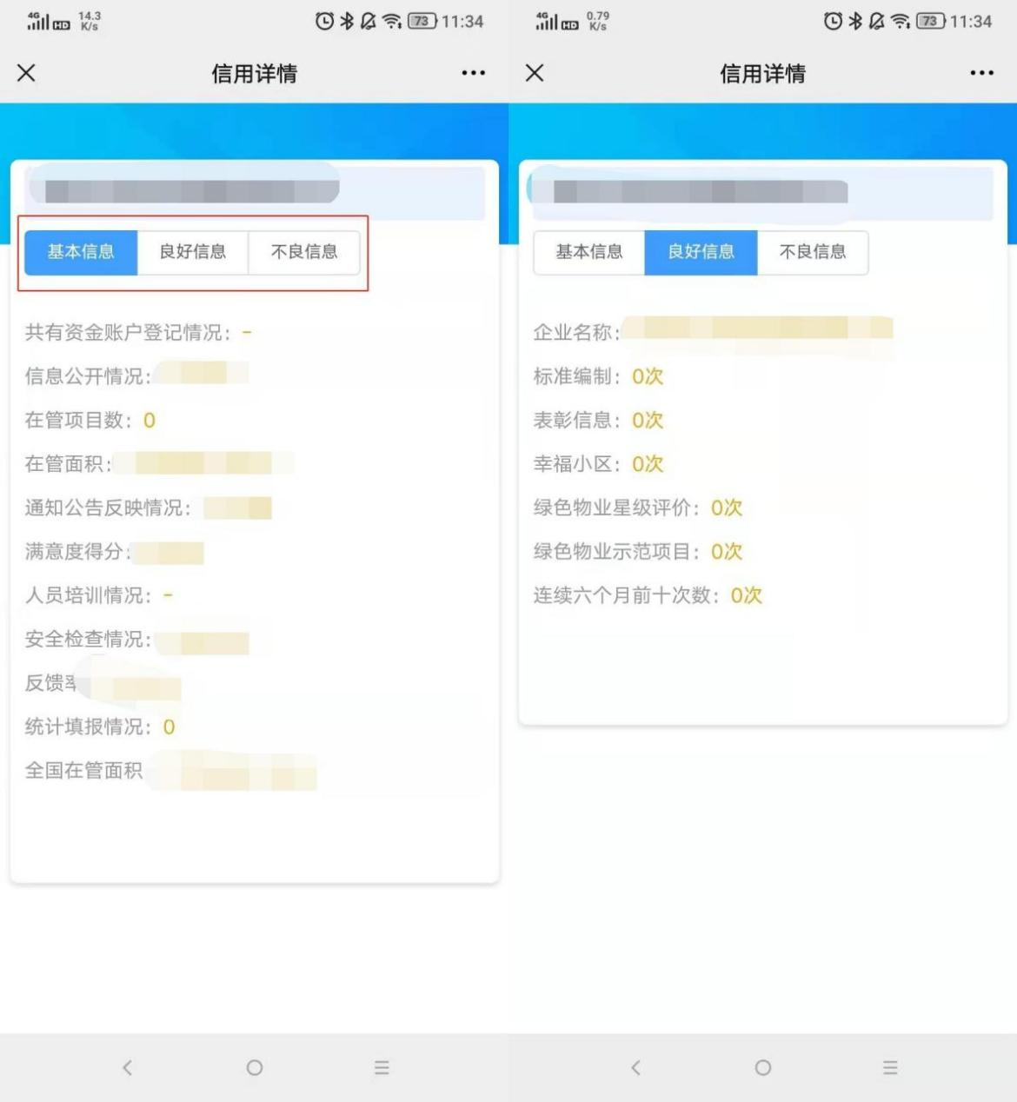

项目管理
- 微信端
点击“项目管理”按钮，进入本区项目统计页面。可滑动下拉列表查看某小区基础信息，如下图所示：
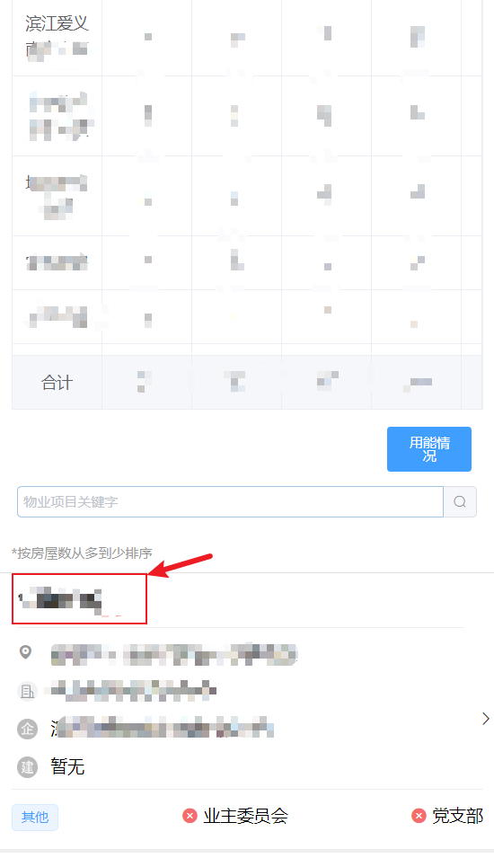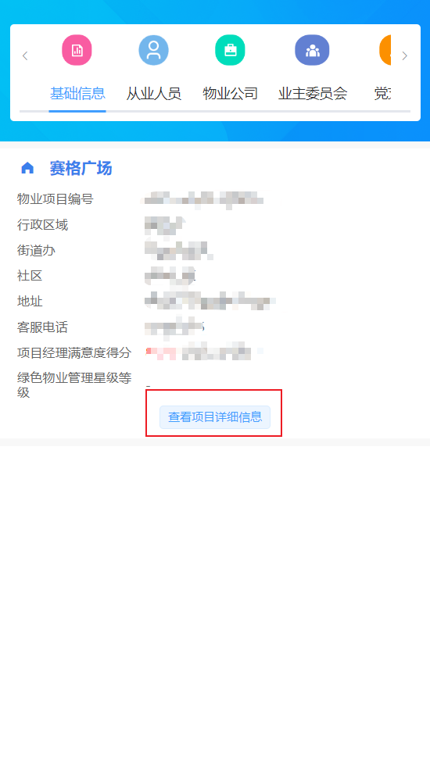
- PC端
进入物业管理信息平台PC端，在右侧快捷入口里找到项目管理的相关功能“物业区域管理”菜单，如下图所示:
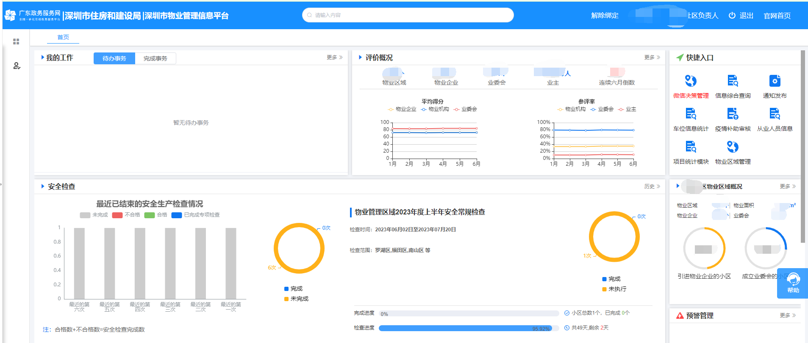
点击“物业区域管理”图标，进入列表页，可查看本社区范围内的全部项目。可按物业区域名称、坐标图层查询，如下图所示:
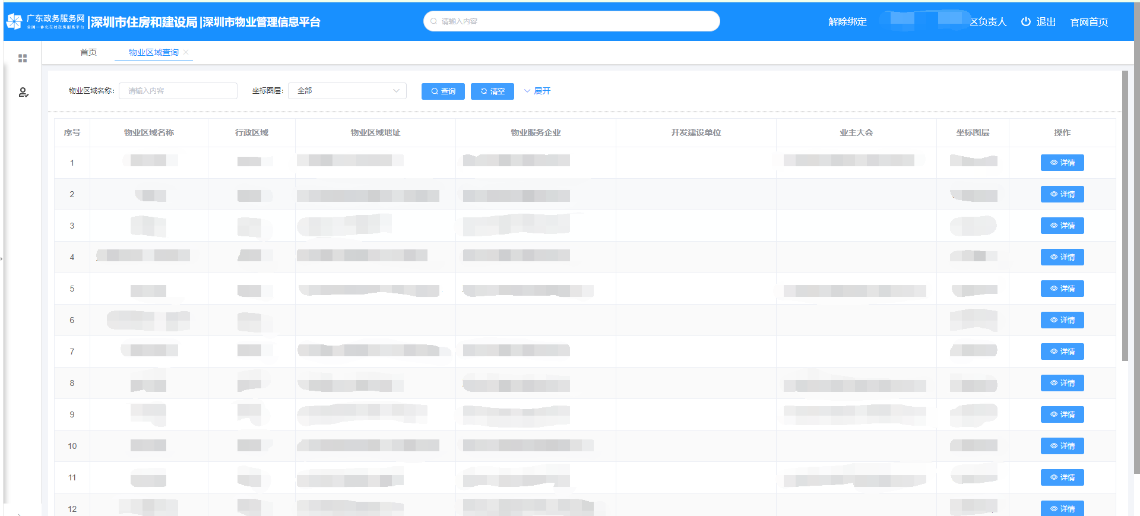
选择目标数据，点击“详情”，进入物业区域信息页面，包括物业区域信息、共有资金信息、房屋信息、设施设备信息、车位信息和项目从业人员信息，切换菜单可查看详情，如下图所示:
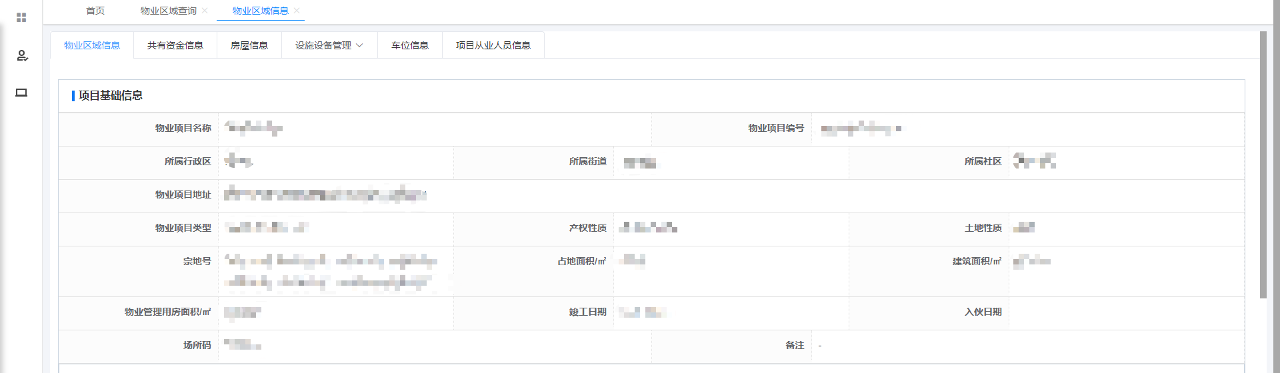
点击“设施设备信息”标签页，支持设备的修改、添加、删除、模版下载、导出等功能，支持设备的维护。
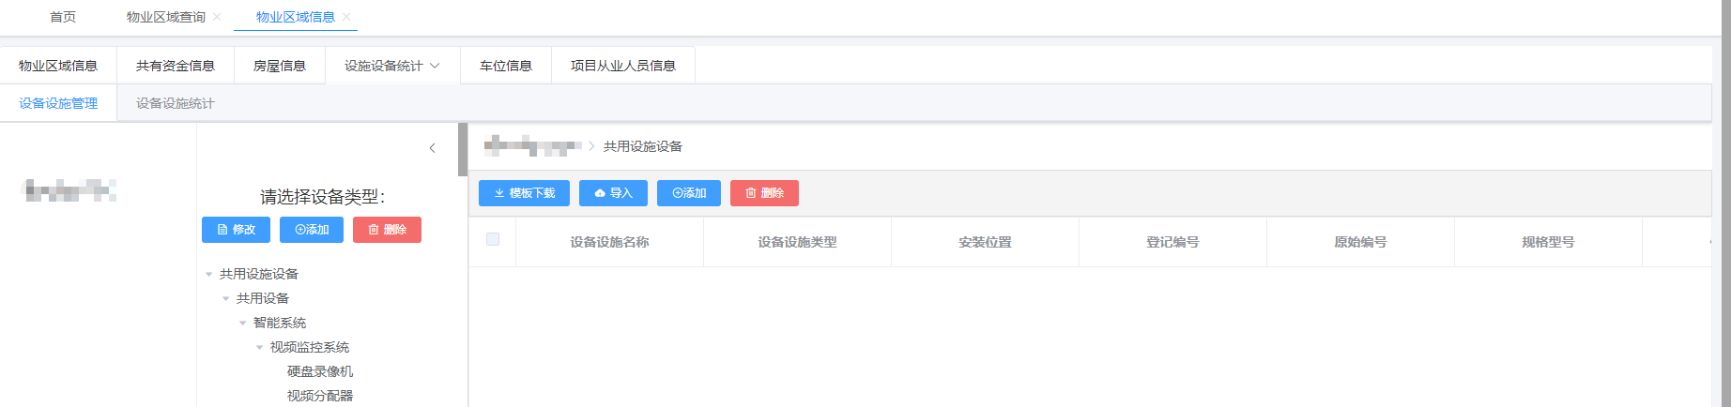

物业服务评价
- PC端
用户点击“目录”-“物业服务信息评价公示”-“物业服务企业信息公示”-“物业企业基础信息”菜单，可查看物业企业基础信息。如下图所示：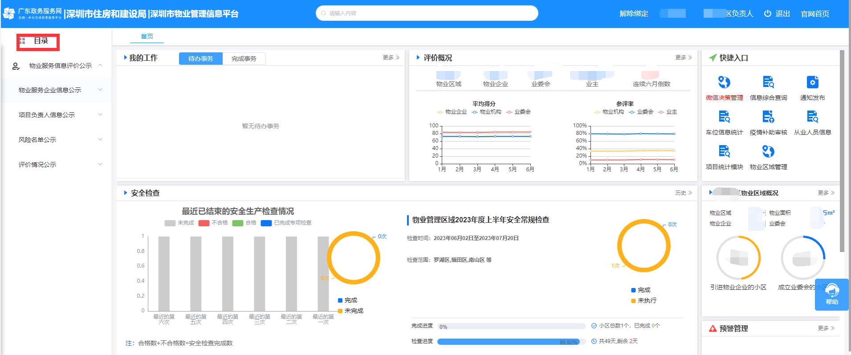
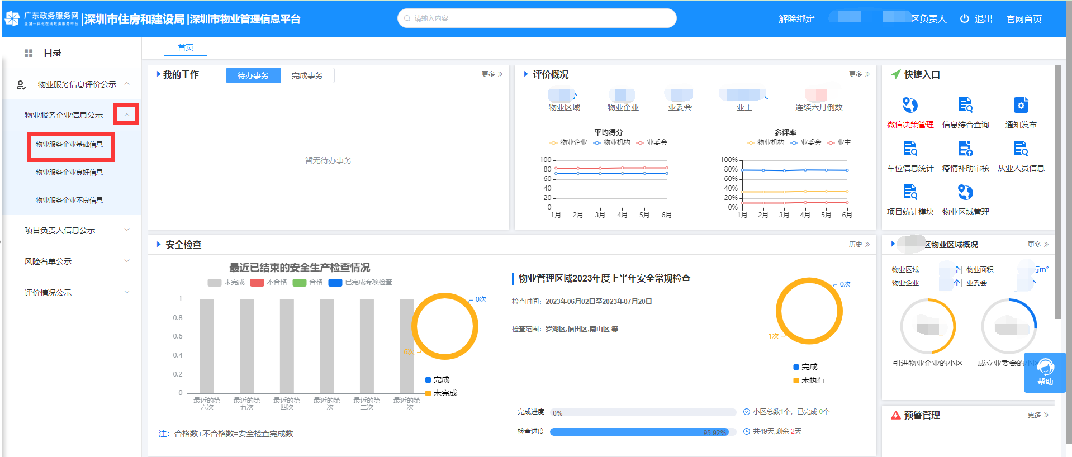
进入物业服务企业评价基础信息页面，点击查看按钮。如下图所示：
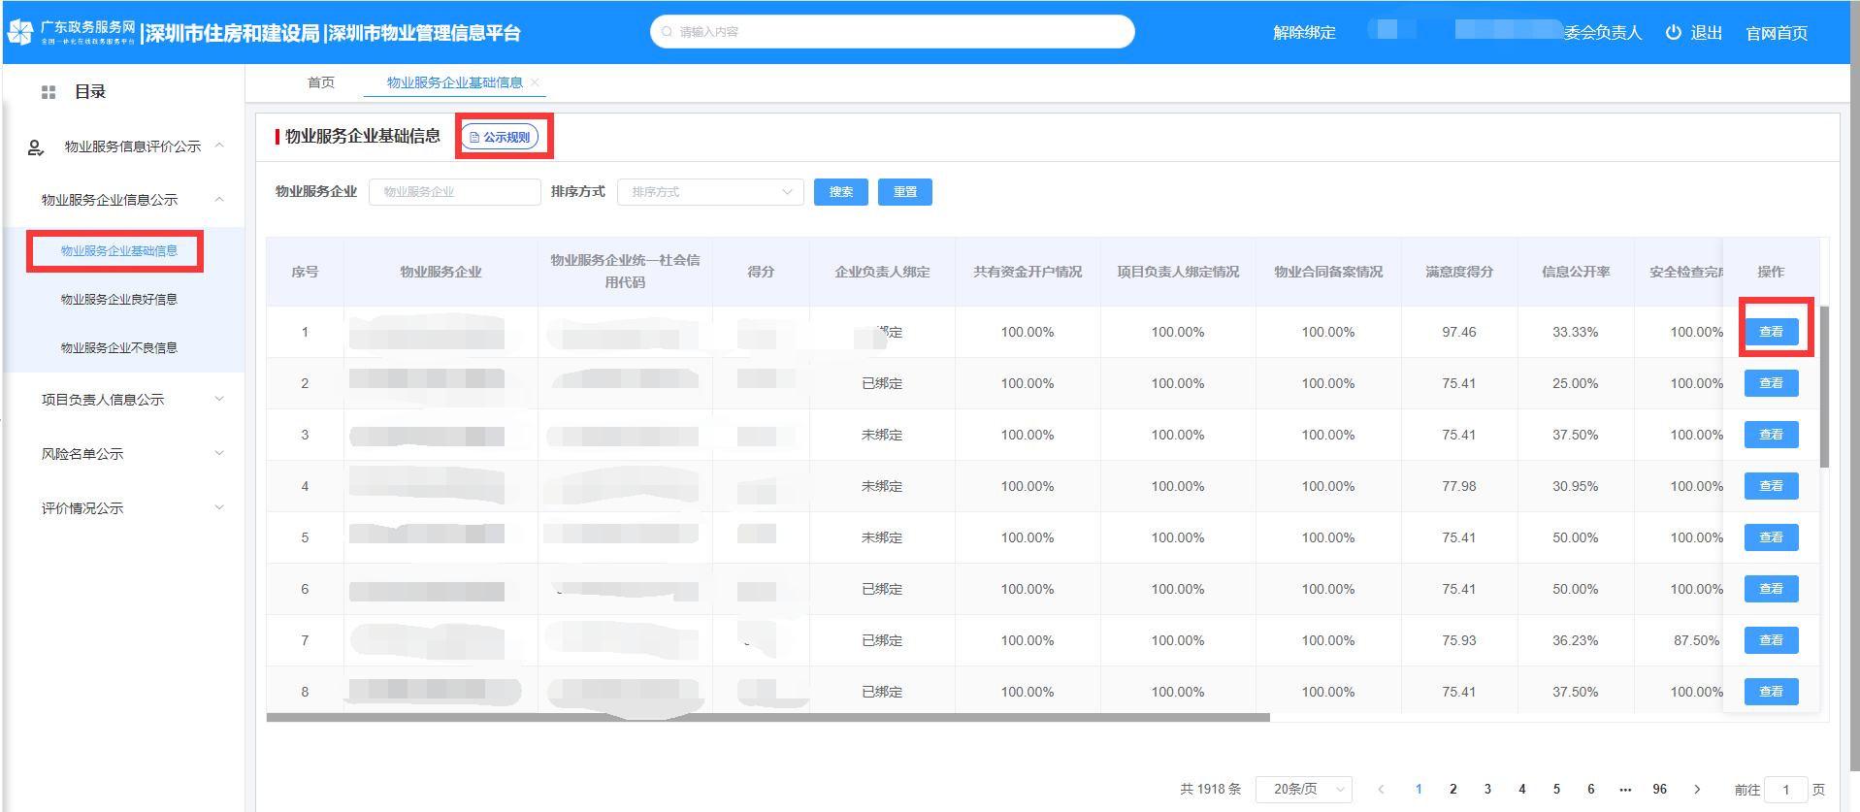
进入物业服务企业评价基础详情页面，点击查看按钮。可查看“项目负责人绑定请”-“共有资金开户情况”-“物业合同备案情况”-“满意度评价&评价反馈情况”-“信息公开情况”-“安全检查情况”-“通知响应情况”-“专业能力测评情况”-“街道社区评价情况”。如下图所示：
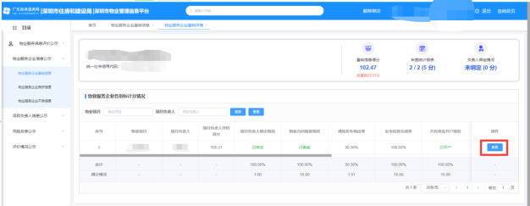
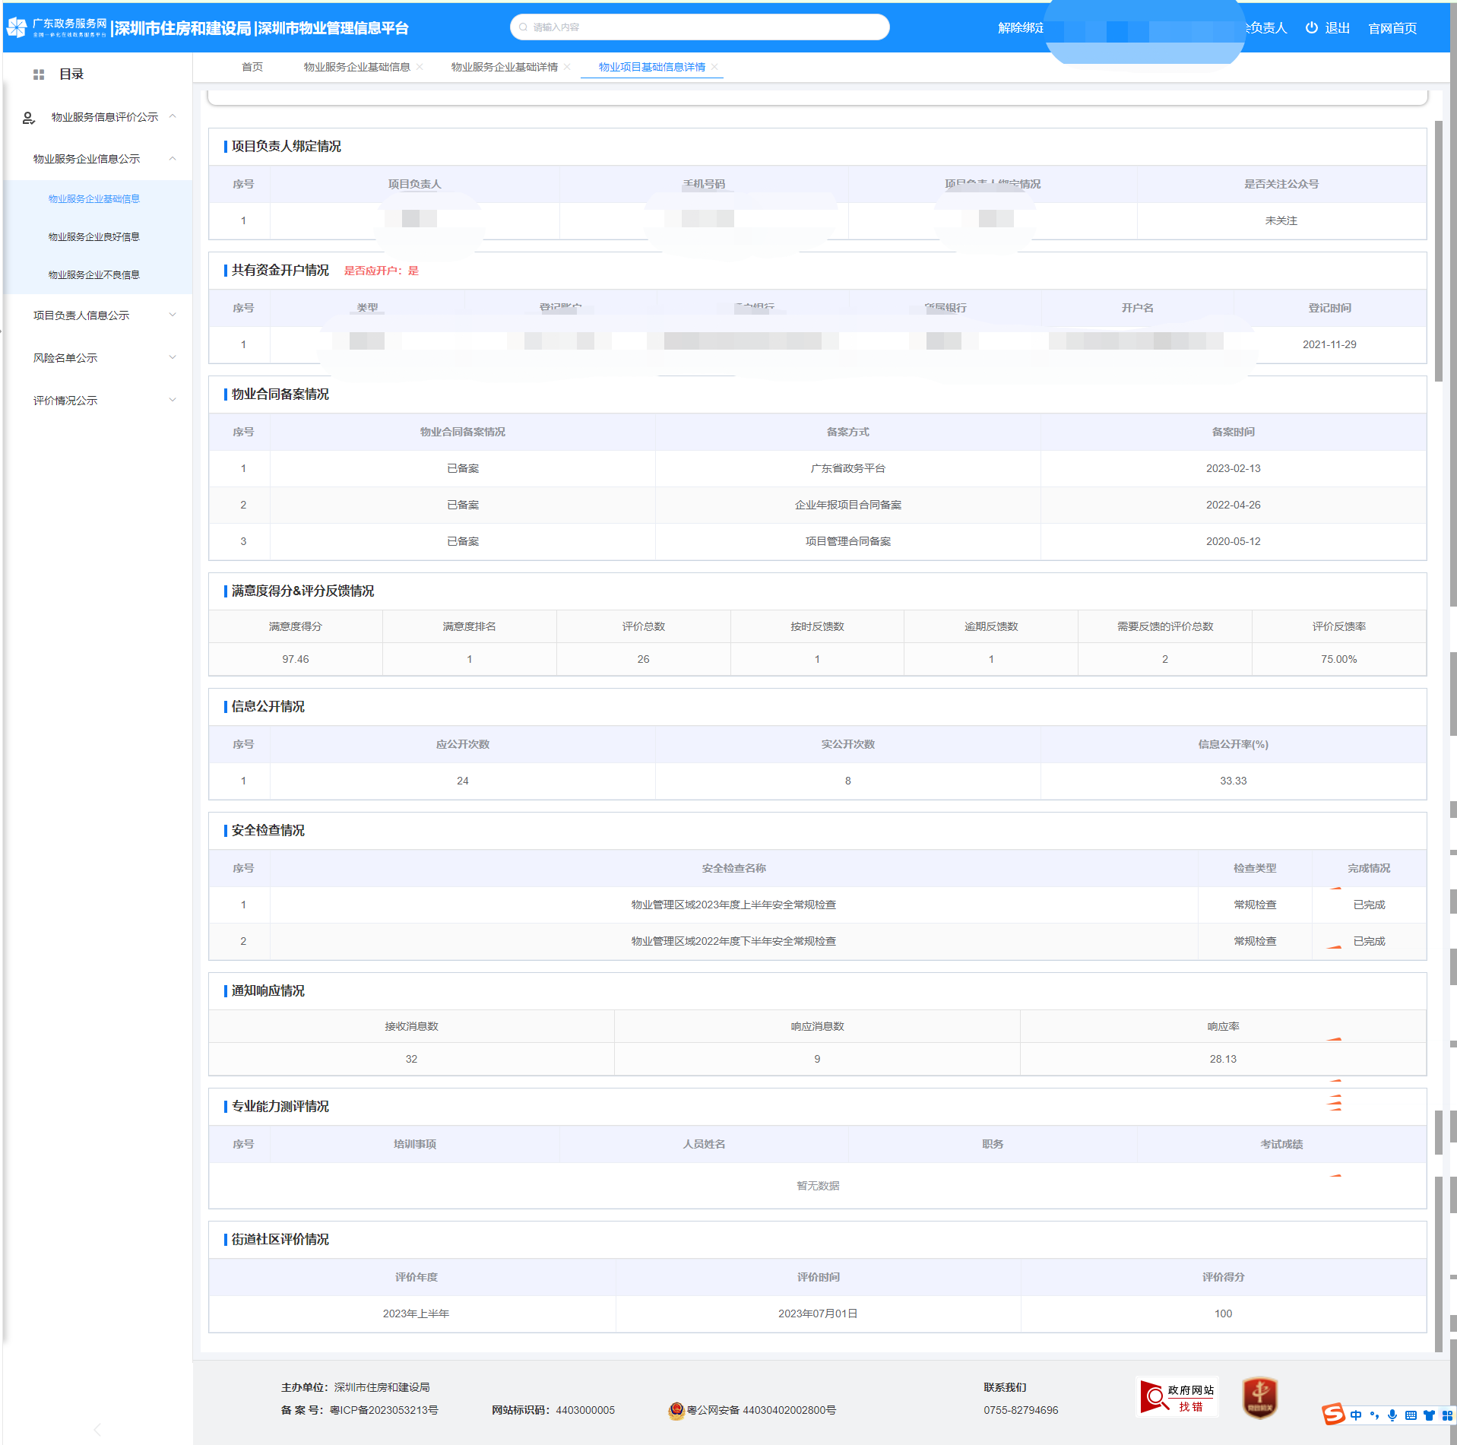
用户点击“目录”-“物业服务信息评价公示”-“物业服务企业信息公示”-“物业企业良好信息”菜单，可查看物业企业基本信息、公示规则。如下图所示：
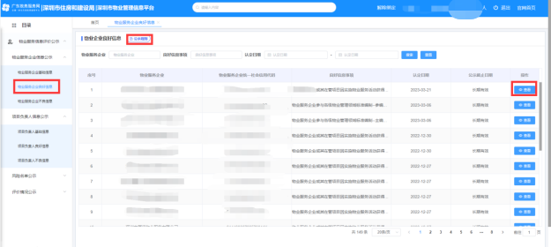
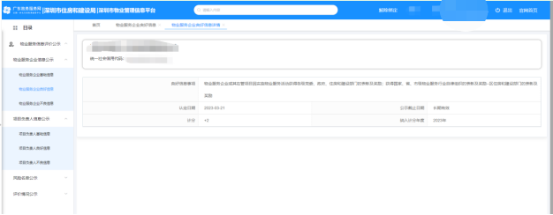
用户点击“目录”-“物业服务信息评价公示”-“物业服务企业信息公示”-“物业企业不良好信息”菜单，可查看物业企业不良信息、公示规则。如下图所示：
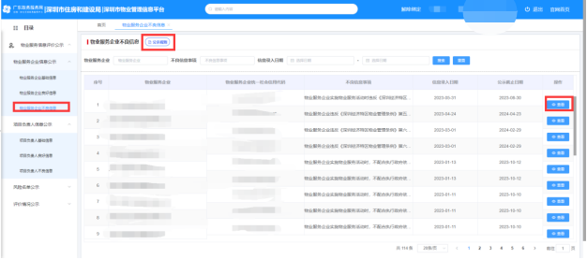
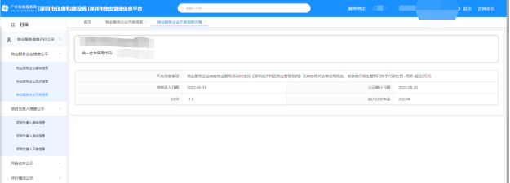
用户点击“目录”-“物业服务信息评价公示”-“项目负责人信息公示”-“项目负责人基本信息”菜单，可查看项目负责人基本信息、公示规则。如下图所示：
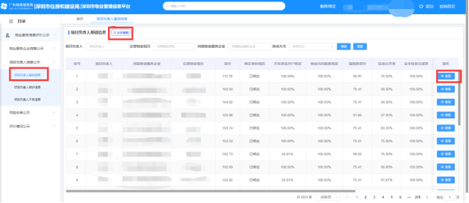
进入项目负责人基础信息页面，点击查看按钮。如下图所示：
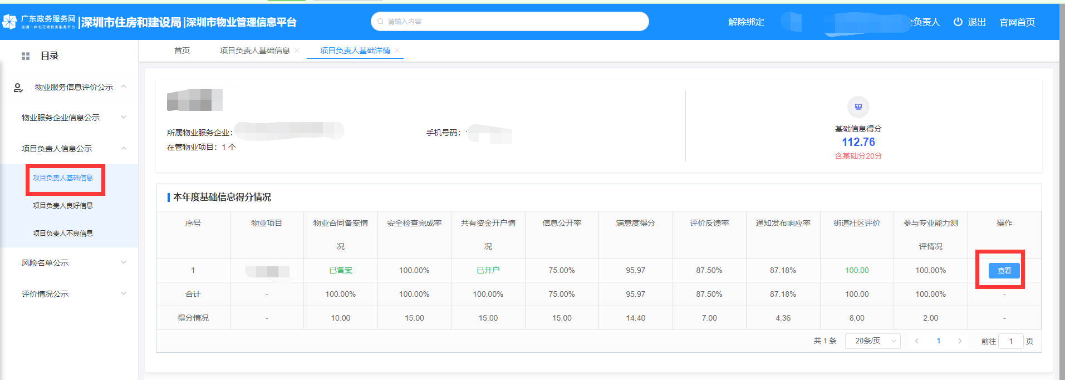
进入项目负责人基础详情页面，点击查看按钮。可查看“项目负责人绑定请”-“共有资金开户情况”-“物业合同备案情况”-“满意度评价&评价反馈情况”-“信息公开情况”-“安全检查情况”-“通知响应情况”-“专业能力测评情况”-“街道社区评价情况”。如下图所示：
用户点击“目录”-“物业服务信息评价的公示”-“项目负责人信息公示”-“项目负责人良好信息”菜单，可查看项目负责人良好信息。如下图所示：
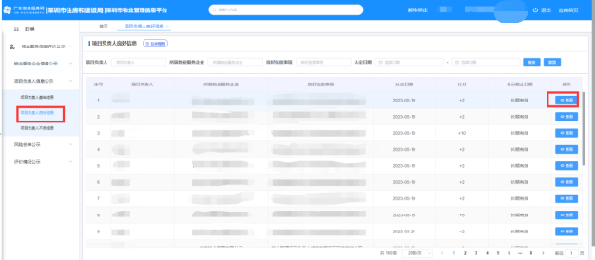
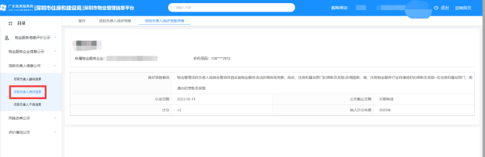
用户点击“目录”-“物业服务信息评价的公示”-“项目负责人信息公示”-“项目负责人良好信息”菜单，可查看项目负责人良好信息、公示规则。如下图所示：
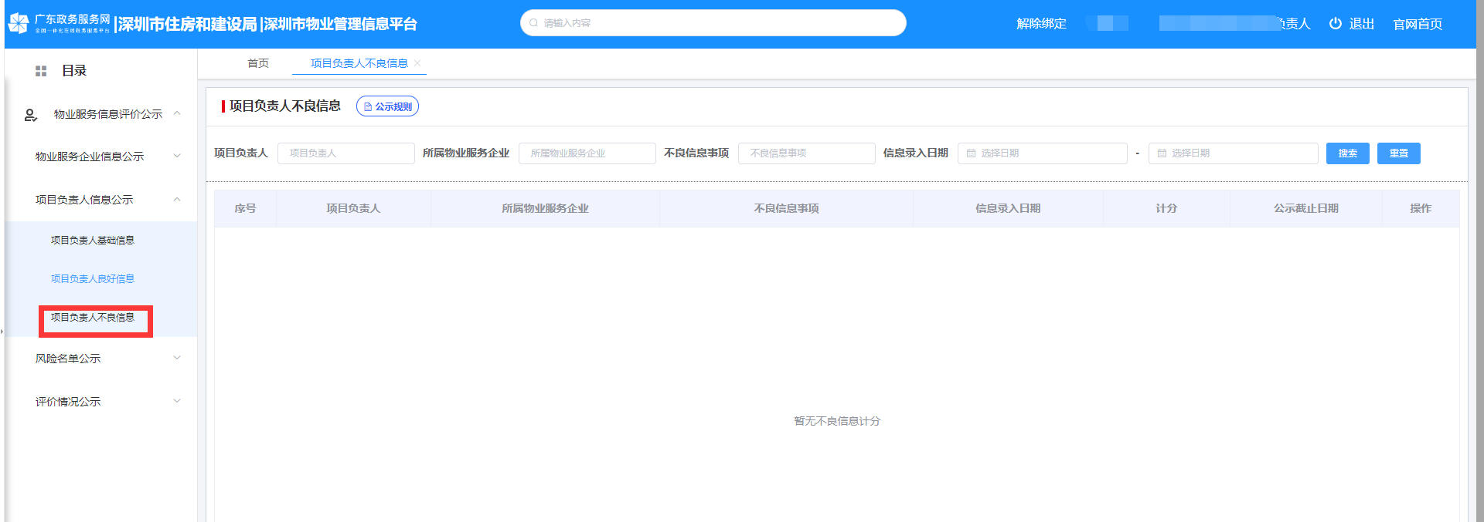
用户点击“目录”-“物业服务信息评价的公示”-“风险名单公示”-“物业企业服务风险名单”菜单，可查看公示的物业企业、公示规则、监管措施。如下图所示：
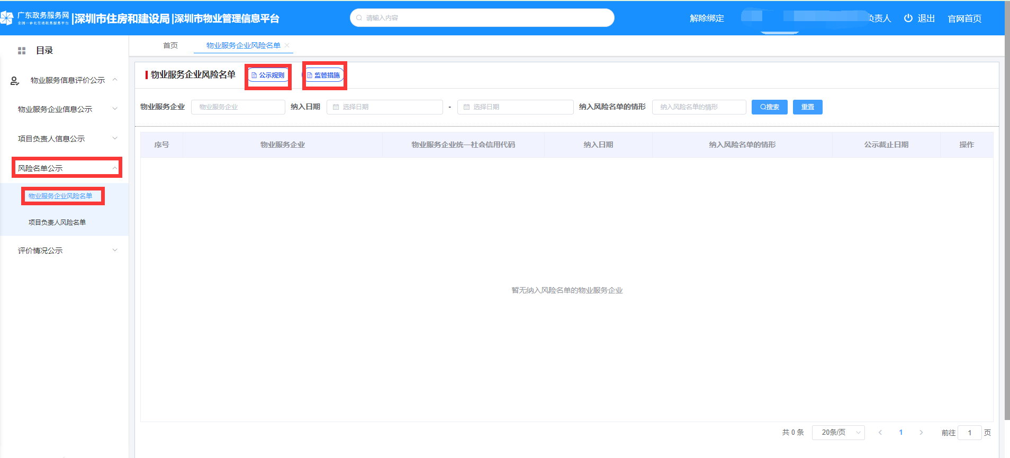
用户点击“目录”-“物业服务信息评价的公示”-“风险名单公示”-“项目负责人风险名单”菜单，可查看公示的项目负责人、公示规则、监管措施。如下图所示：
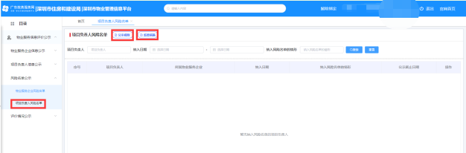
用户点击“目录”-“物业服务信息评价公示”-“评价情况公示”-“物业服务企业评价情况”菜单，可查看公示的物业服务企业评价情况、计分规则。如下图所示：
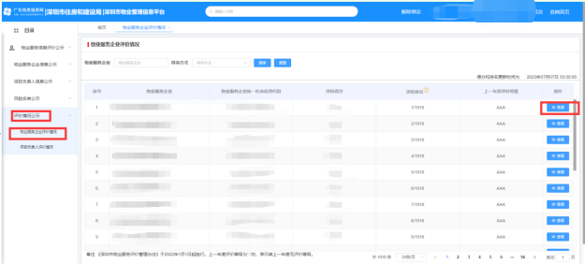
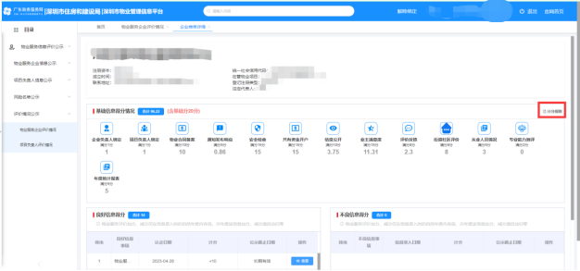
用户点击“目录”-“物业服务信息评价的公示”-“评价情况公示”-“项目负责人评价情况”菜单，可查看公示的项目负责人评价情况、计分规则。如下图所示：
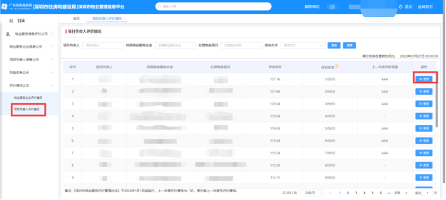
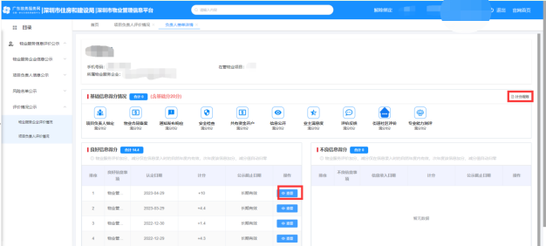

安全检查
点击安全检查按钮-查看统计功能，可查看本社区物业项目和物业企业项目完成安全检查任务统计数据，如下图所示：
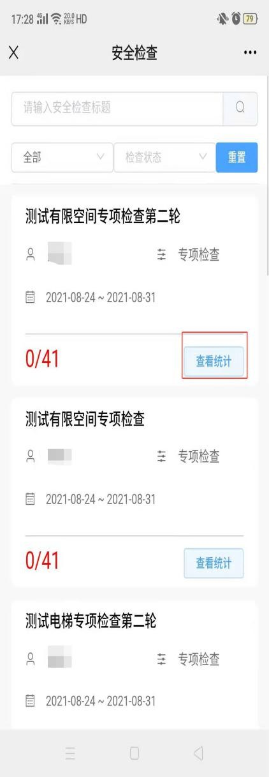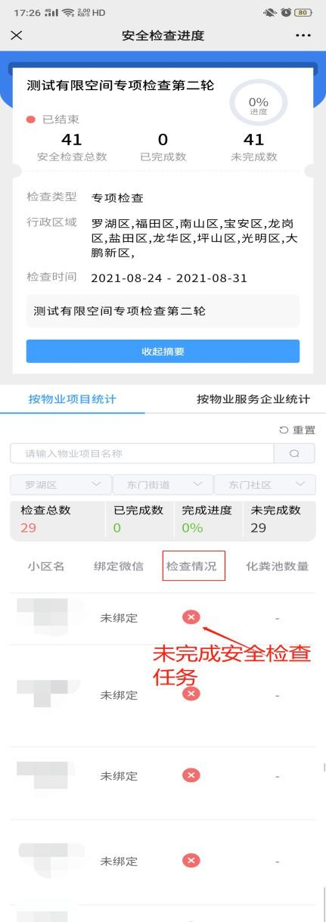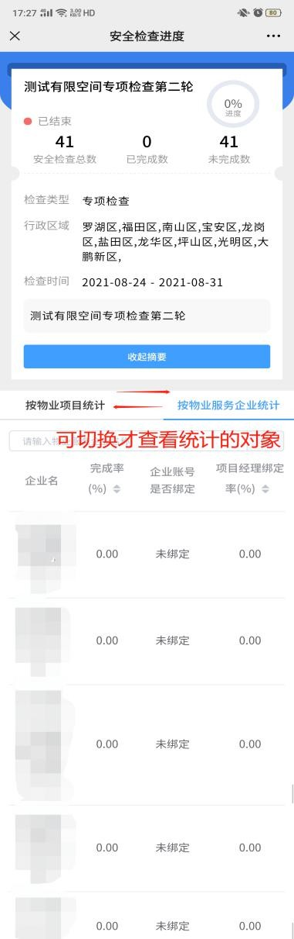

对于快到安全检查任务截止日期，未完成的项目可点击“催办”按钮，如下图所示：
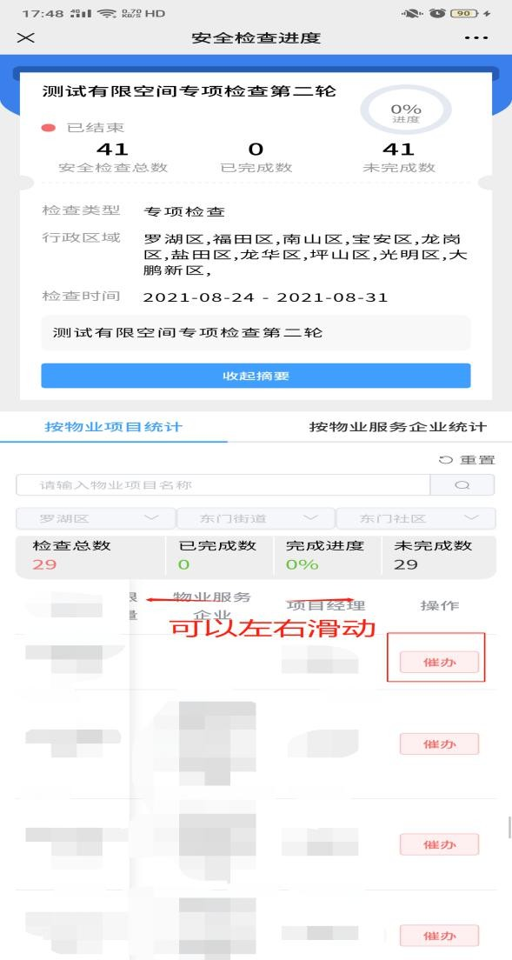

平安建设
点击“平安建设”可以查看本社区内参与平安建设的小区的各类指标情况，如下图所示：
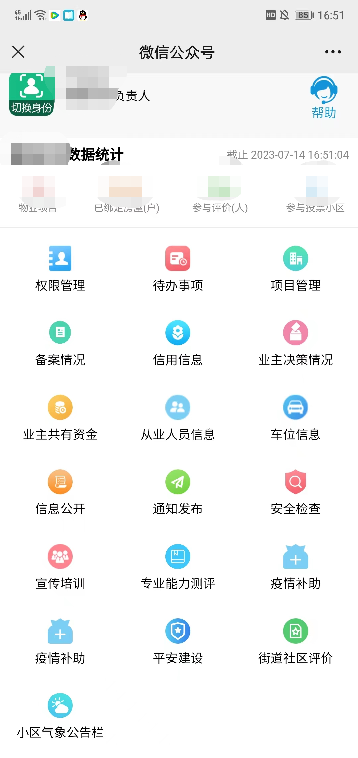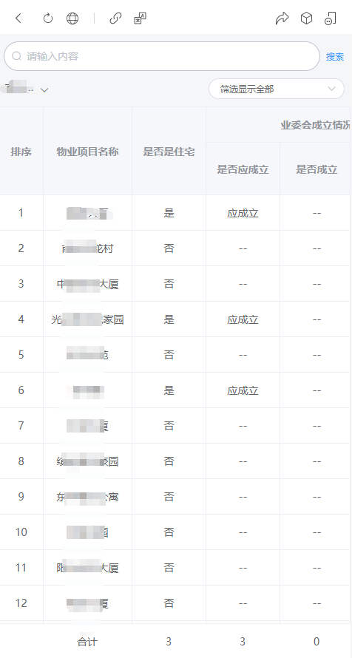

信息公开
点击“信息公开”按钮，进入信息公开统计菜单。可查看本社区信息公开数据，如下图所示：
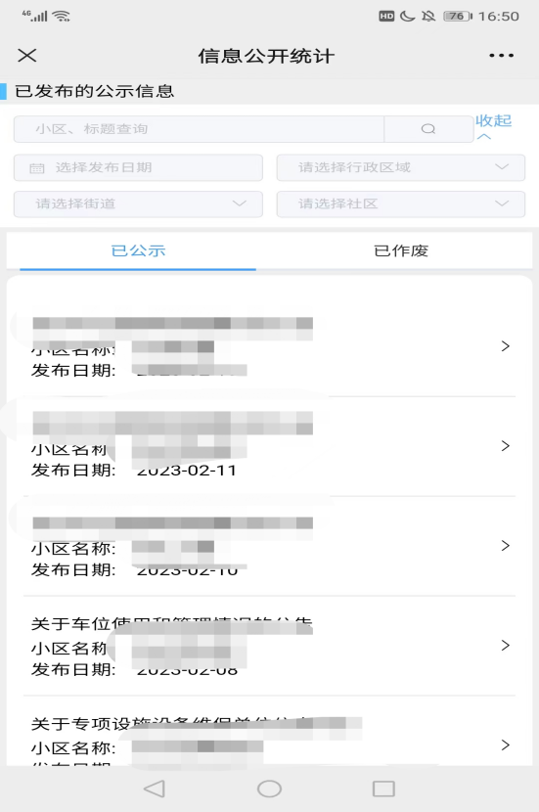

备案情况
点击“备案情况”按钮，进入备案统计页面。可查看物业合同备案和业主备案情况，如下图所示：
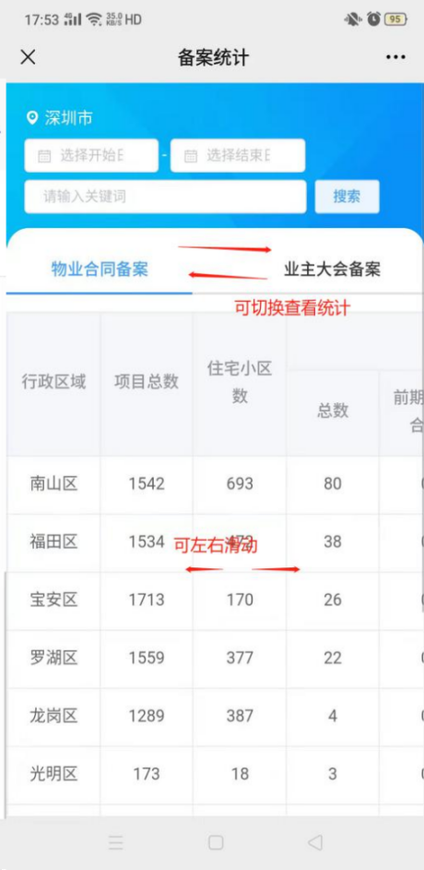

业主决策情况
点击“业主决策情况”按钮，进入业主决策统计页面。可查看该社区下的项目业主决策统计情况，如下图所示：
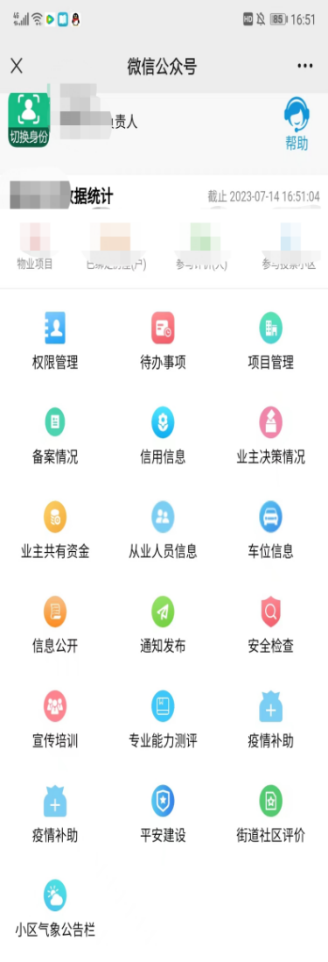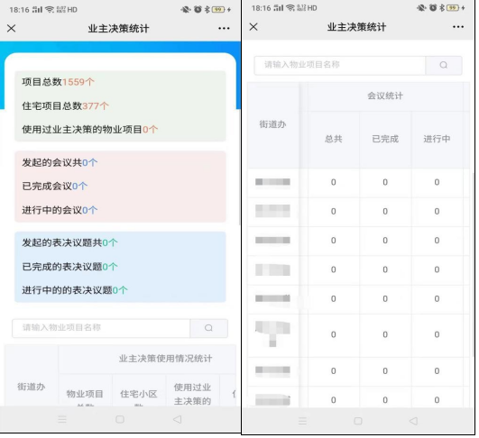

通知发布
- 微信端
（1）部门已发消息
点击“通知发布”，在部门已发消息栏目中，可以对该区物业项目（项目经理、业委会主任、物业企业负责人）发布通知。提示发布成功即可，如下图所示：
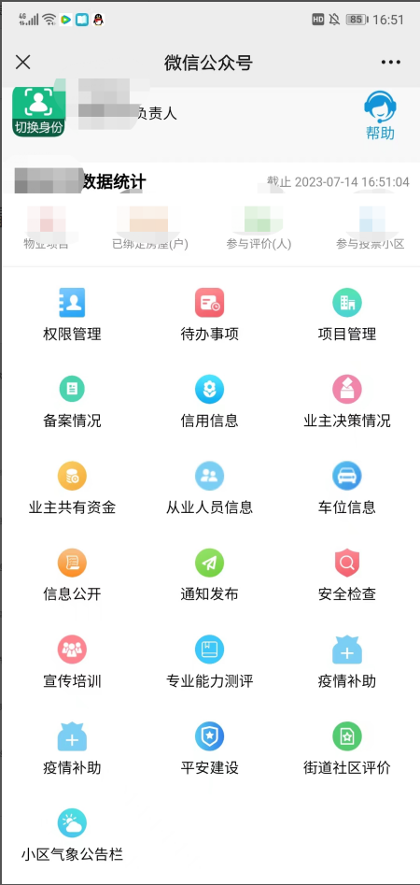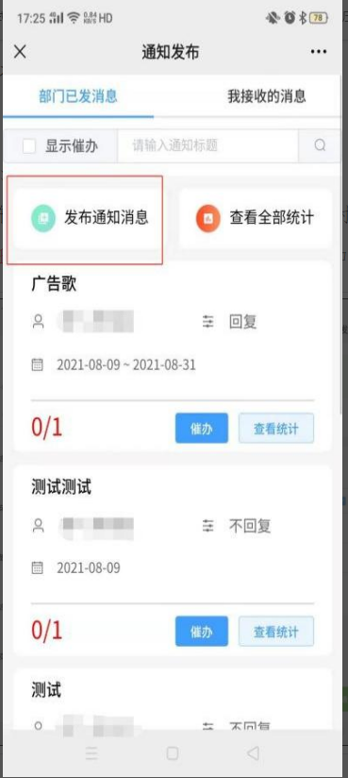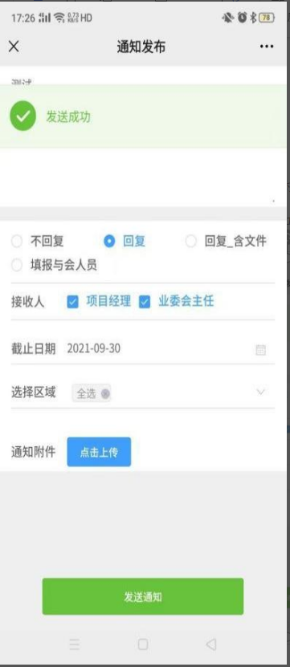
点击“催办”可以发送催办功能。勾选“显示催办”可以查看只显示催办通知消息，如下图所示：
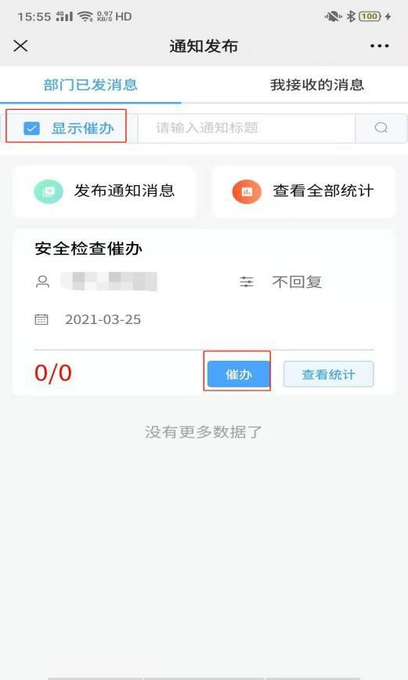
点击“查看全部统计”选择统计对象，或者直接在搜索栏输入查看对象，如下图所示：
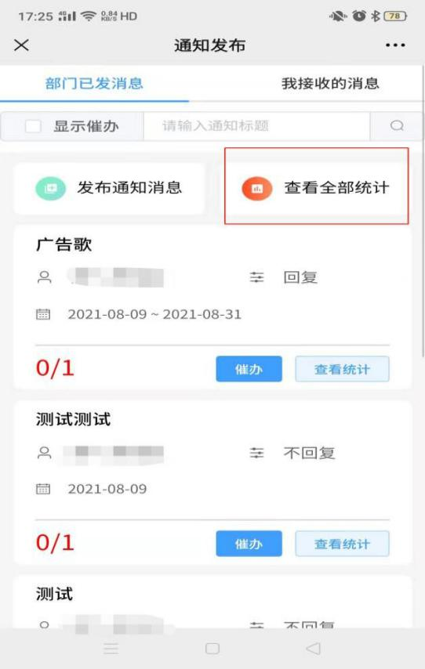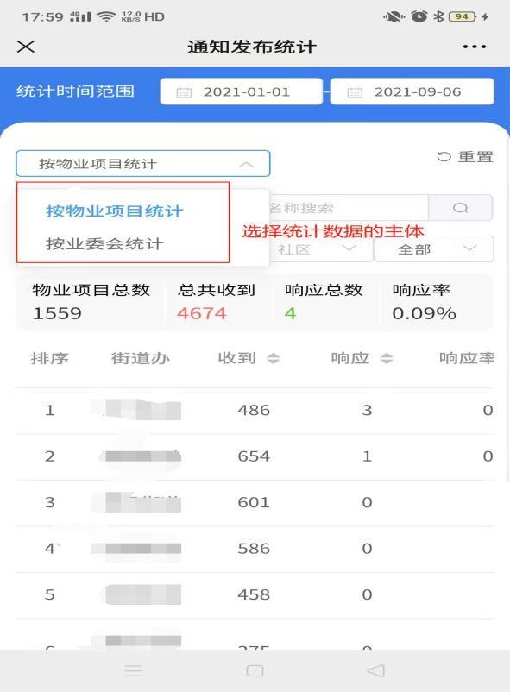

（2）我接收的消息
在我接收的消息栏目中，可查看我接收的消息，如下图所示：
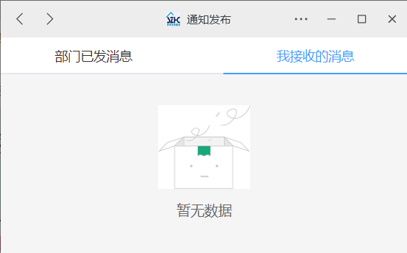

- 微信端
PC端快捷入口，点击“通知发布”，可根据业务需求填入标题、通知类型等信息，点击提交。
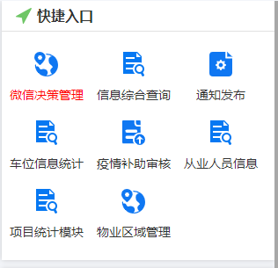
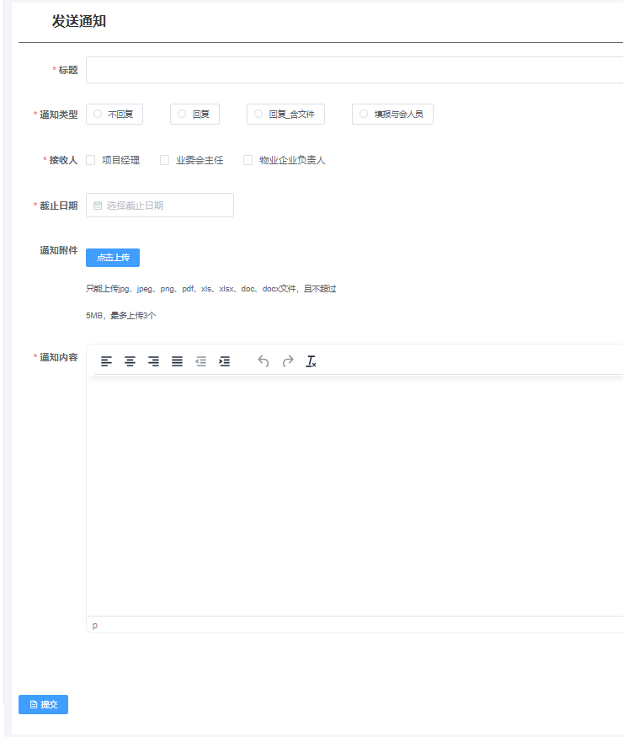

电子投票
如召开业主大会需要发起电子投票，请查看《深圳市物业管理电子投票系统操作手册（街道办（社区工作站）篇）》。
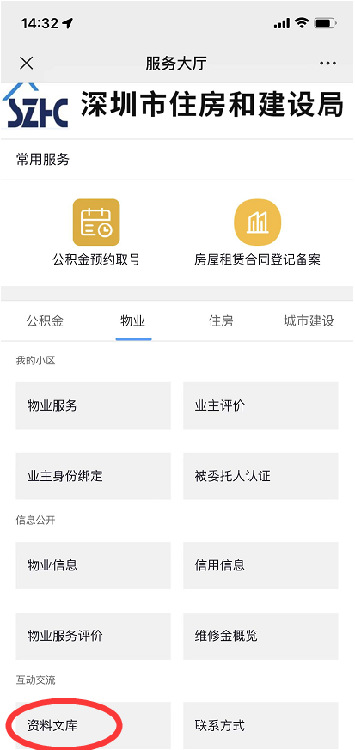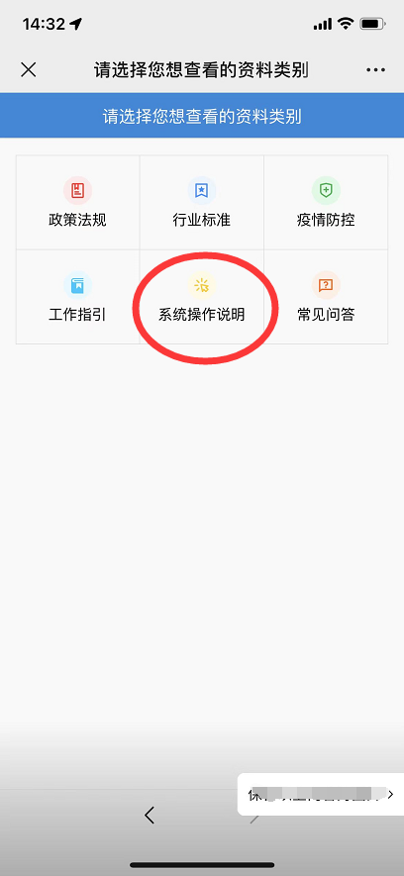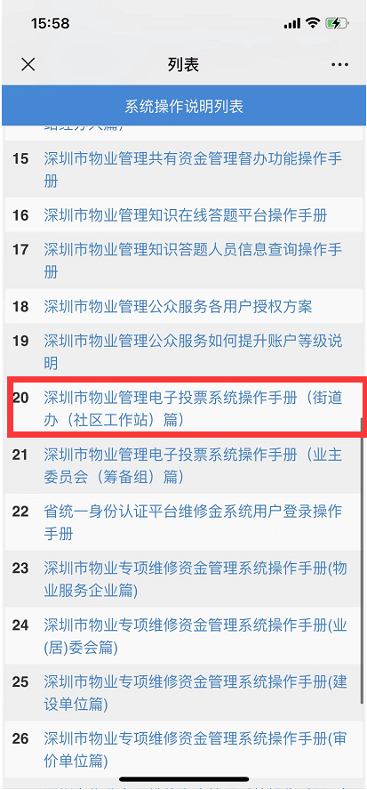

宣传培训
点击“宣传培训”图标，可观看宣传培训课程，也可查看本社区范围内的“项目从业人员学习情况”和“项目负责人学习情况”的统计数据，如下图所示：
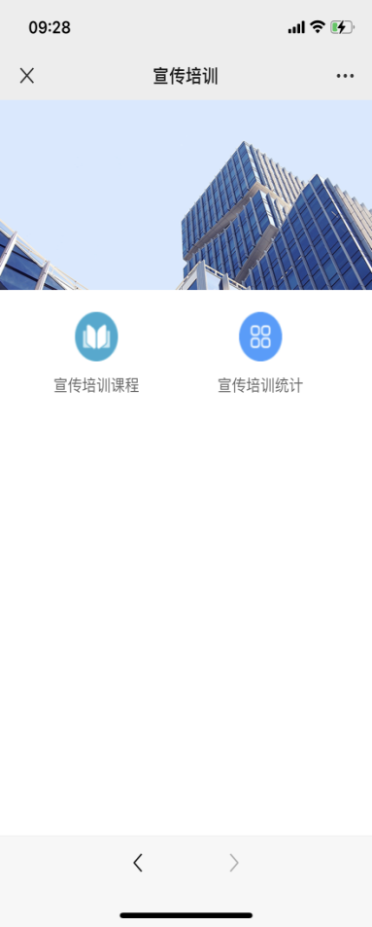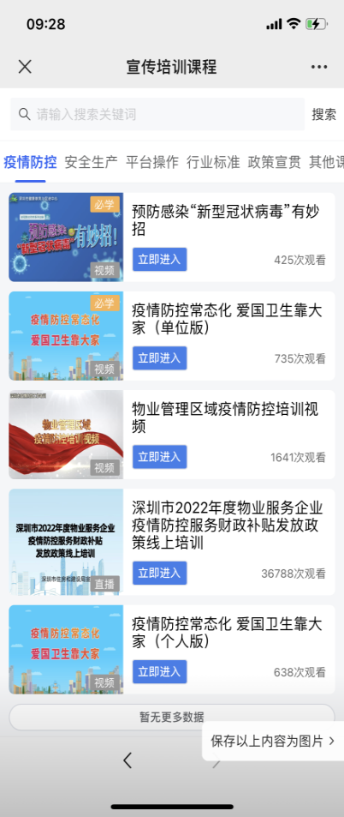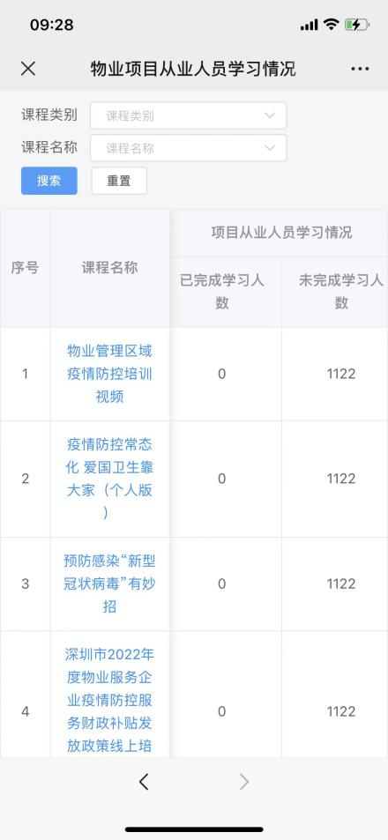

车位信息
点击“车位信息”图标，也可查看本社区范围内的“车位信息统计情况”和“住宅小区车位纠纷类型情况”的统计数据，如下图所示：
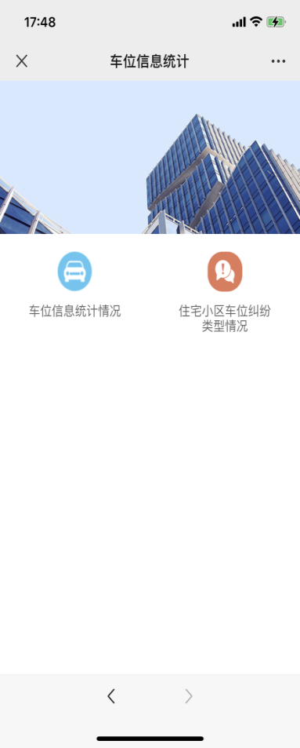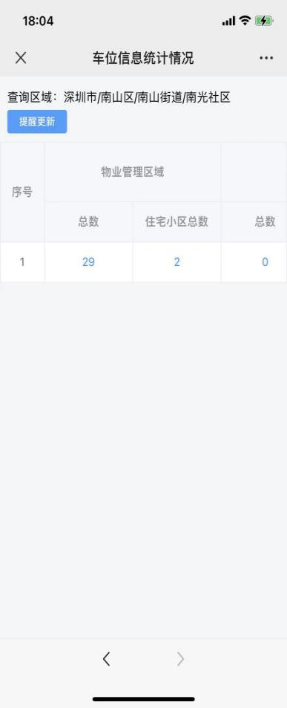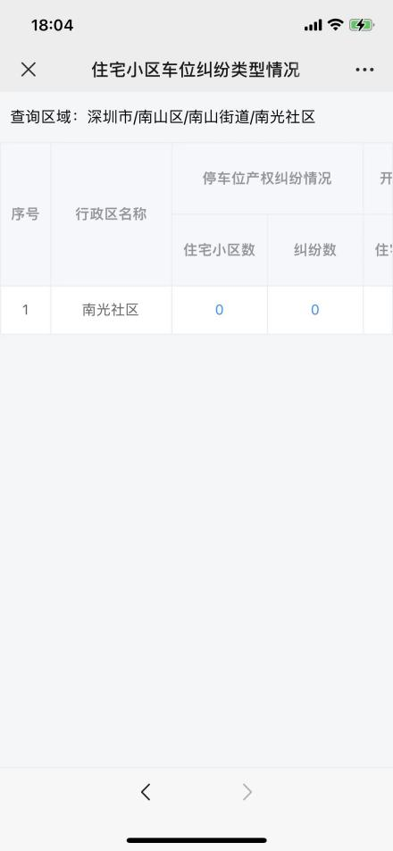
点击“提醒更新”功能按钮，可对未填报过车位信息的物业项目负责人发送微信通知提醒，如下图所示：
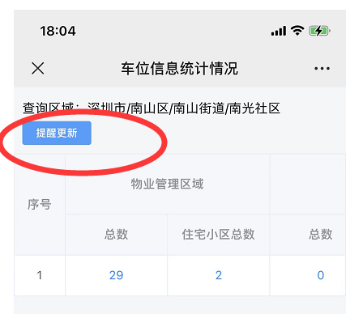
进入物业管理信息平台PC端，在右侧快捷入口里找到“车位信息统计”的相关功能菜单，如下图所示:
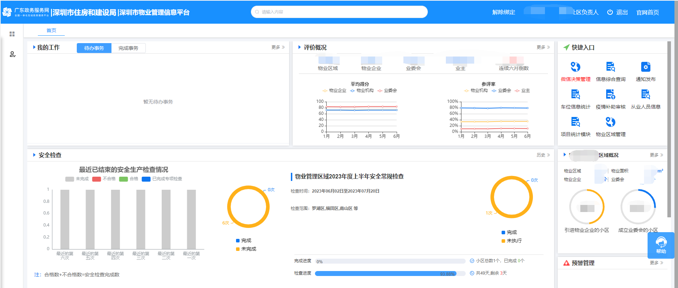
页面上同样可查看本街道范围内的“车位信息统计情况”和“住宅小区车位纠纷类型情况”的统计数据。且能将统计数据导出文档，如下图所示:
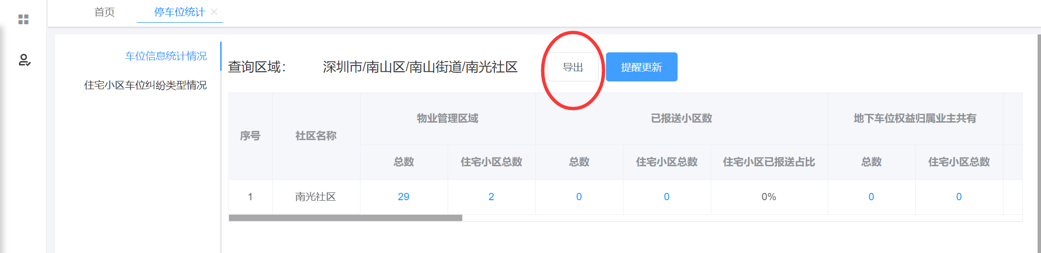

街道社区评价
1、发起评价
第一步：社区工作站负责人点击“街道社区评价”图标，进入社区评价页面，可看到本社区范围内的全部待评价的物业项目列表，如下图所示：
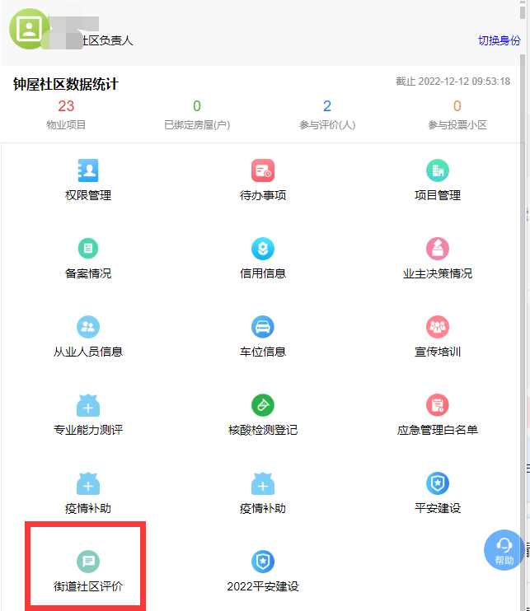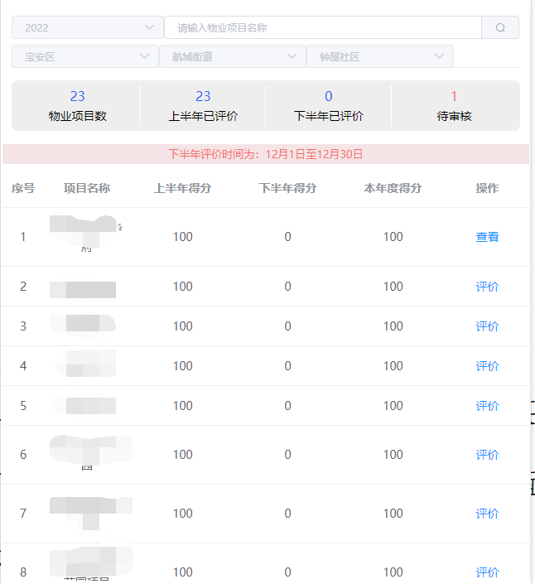
第二步：社区工作站负责人点击某个物业项目后面的“评价”按钮，可进入该物业项目的评价页面，在评价页面可给该物业项目评分,如下图所示：
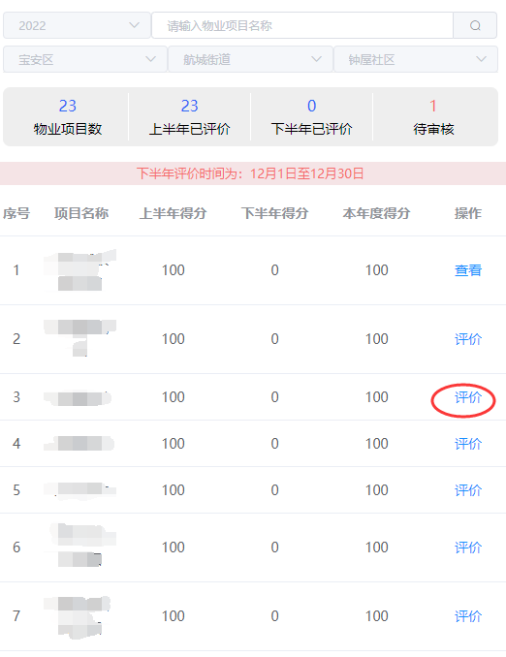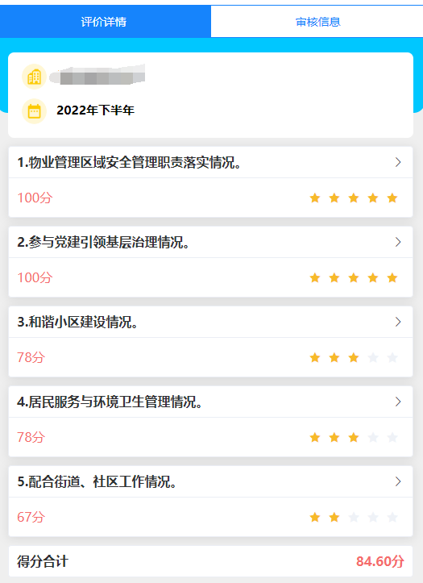
2、查看评价审核情况
社区工作站负责人可在待审核页面查看已经提交过的评价业务单的审核情况,如下图所示：
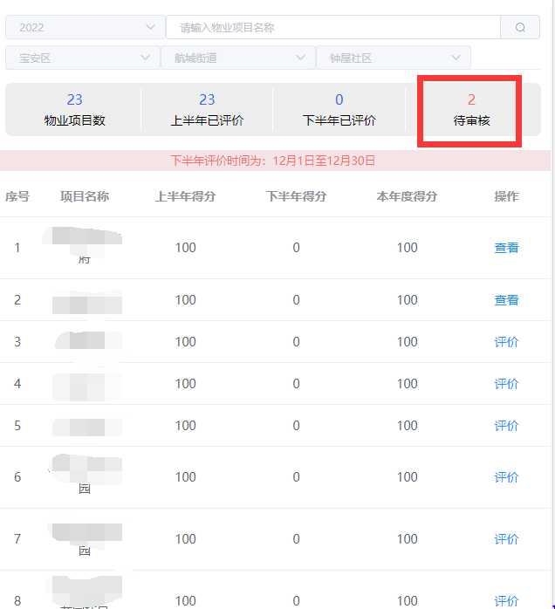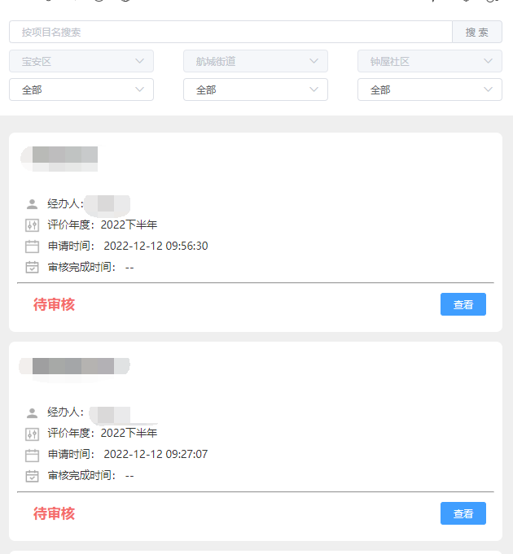

从业人员信息
社区负责人点击“从业人员信息”图标，可看到本社区范围内的全部社区的行业从业人员的统计情况。按物业项目的从业人员和物业服务企业总部的从业人员两类统计，如下图所示：
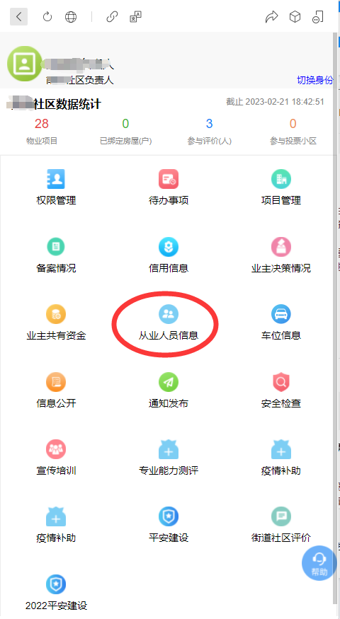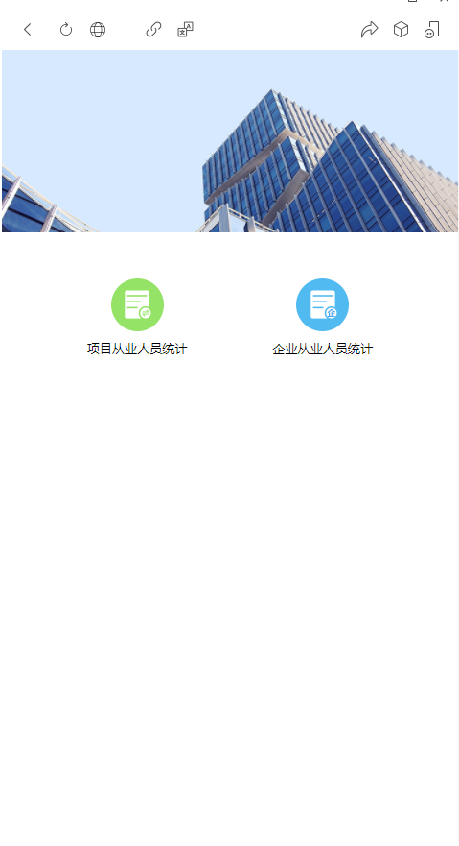
社区负责人点击项目从业人员统计表上方的“提醒更新”按钮，可对在本社区有在管项目的项目经理发送催办通知，提示项目经理来平台完善从业人员的信息。如下图所示：

待办事项
点击“待办事项”进入，在“待办”页面查看待办事项，点击可办理事项；在“已办”页面可查看已办事项，点击可查看详情，如下图所示：
1、待办：选择需要办理的事项，点击“办理”，进入办理页面，点击提交后，该事项会进入“已办”菜单中，请在已办中查看详情。如图所示：
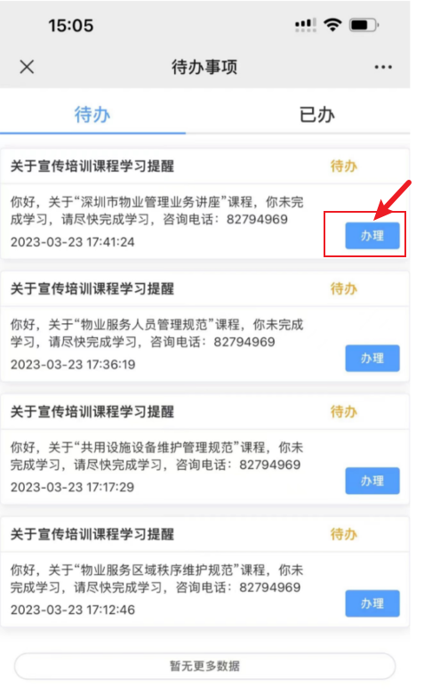
2、已办：选择需要查看的事项，点击“查看”，进入详情页，可查看详情与审核信息，如图所示：
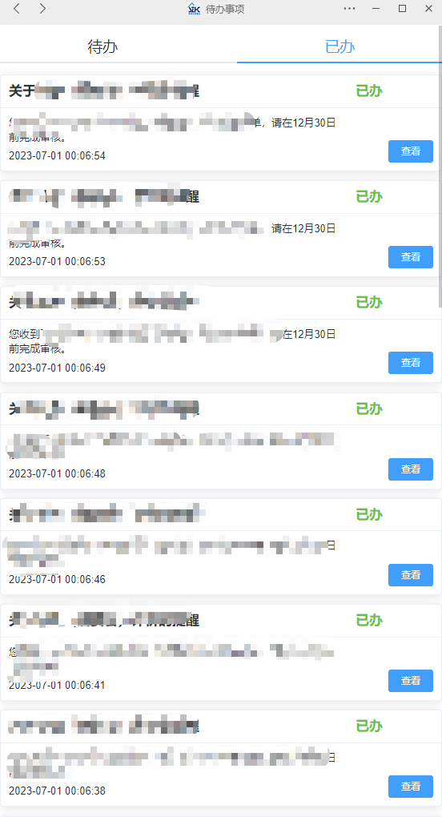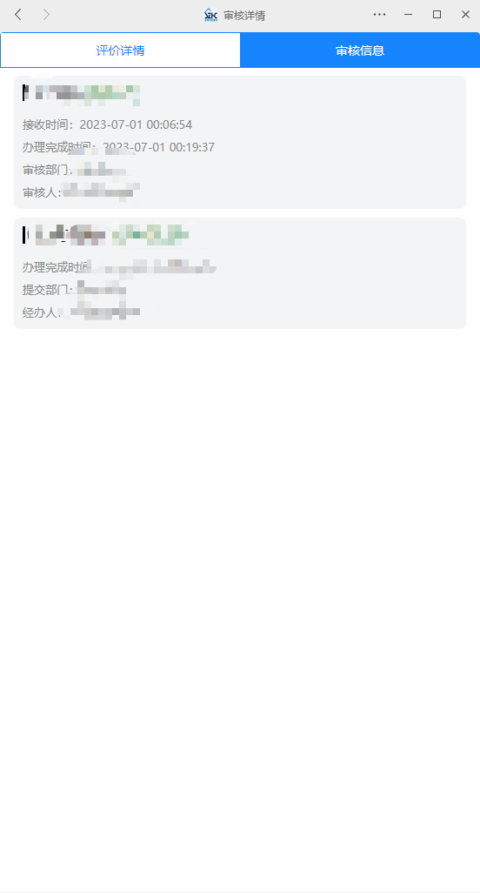

小区气象公告栏
点击“小区气象公共栏”进入页面，输入关键词搜索查询内容，选择目标项点击“确定选择”，即可查询气象信息，如下图所示：
